北海区海洋环境信息可视化管理系统

高层设计说明书

DOC ID: | Error: Reference source not found
VERSION: | V1.0
DATE: | 2020年10月17日

摘 要: 从开发人员的角度，北海区海洋环境信息可视化管理系统进行高层设计
关键字: 北海区 海洋环境数据 高层设计 HLD

青岛励图高科信息技术有限公司
（www.qdlimap.com）
版本历史
版本号 | 日期 | 作者 | 修订原因 | 评审日期 | 评审人
1.0.0
1.0.1
2.0.1
2.0.3

文档批准

角色 | 人员 | 签字 | 日期
项目负责人 | 李海涛
课题负责人 | 李海涛
项目组长
项目组成员

目 录
1 导言 1
1.1 概述 1
1.2 目的 1
1.3 范围 1
1.4 简写 1
1.5 词汇 1
1.6 参考资料 1
2 系统结构 2
2.1 功能描述 2
2.2 内部接口需求 4
2.3 物理结构图 4
2.4 功能逻辑结构图 5
2.5 系统逻辑结构图 6
2.5.1 数据库通用操作类图 6
2.5.2 数据操作通用操作类 6
2.5.3 Excel文件通用操作类 6
2.5.4 系统管理相关类图 7
2.5.5 地图相关操作类 8
2.5.6 可视化相关类图 9
3 模块设计 10
3.1 登录 10
3.1.1 任务描述 10
3.1.2 输入 11
3.1.3 输出 11
3.2 数据预览 12
3.2.1 任务描述 12
3.2.2 输入 13
3.2.3 输出 13
3.3 数据管理 14
3.3.1 数据查询 14
3.3.2 导入数据 15
3.3.3 导出数据 16
3.4 用户信息管理 18
3.4.1 创建新用户 18
3.4.2 查询用户 19
3.4.3 删除指定的用户 20
3.4.4 修改用户的信息 21
3.5 角色管理 23
3.5.1 创建新角色(用户类型) 23
3.5.2 删除某一个角色 24
3.5.3 修改用户的角色 25
3.6 权限管理 27
3.6.1 查询权限分配 27
3.6.2 修改权限分配 28
3.7 站位信息管理 30
3.7.1 添加站位 30
3.7.2 查询站位信息 31
3.7.3 删除指定站位 32
3.7.4 修改站位信息 33
3.8 数据备份恢复 35
3.8.1 数据库备份 35
3.8.2 数据库恢复 37
3.9 地图操作 38
3.9.1 底图程序读取 39
3.9.2 放大缩小 40
3.9.3 漫游 47
3.9.4 全图 49
3.9.5 空间选择（点选，矩形选，多边形选，圈选） 51
3.9.6 显示鼠标位置 55
3.9.7 显示比例尺 56
3.9.8 图层管理 57
3.9.9 鹰眼管理 61
3.9.10 测距 64
3.9.11 测面积 65
3.9.12 标注站点 66
3.9.13 查询定位 67
3.9.14 导出地图为JPG 70
3.9.15 保存地图 71
3.9.16 打开地图 72
3.9.17 打印 73
3.10 可视化 73
3.10.1 单因子评价 74
3.10.2 污染分析评价 82
3.10.3 空间分析评价 88
3.10.4 统计分析评价 93
4 接口设计 107
4.1 用户界面 107
4.1.1 登陆主界面 107
4.1.2 操作主界面 108
4.2 内部接口 108
4.2.1 UI: ExcelExportModelReader类接口 108
4.2.2 BLL: LogManagement类接口 109
4.2.3 BLL: OrclDataOperation类接口 110
4.2.4 DAL: ExcelOperation 111
4.2.5 DAL: DataBaseOperation类接口 112
4.2.1 DAL: IniFileOperation类接口 115
4.3 外部接口 115
5 数据库设计 116
5.1 数据库对象命名 116
5.2 数据库模型构建 117
5.2.1 海洋环境通用数据库概念模型 117
5.2.2 数据库表清单 118
5.3 数据库各表中的字段清单 119
5.3.1 海水质量监测报表表头的字段清单 119
5.3.2 海洋大气质量监测报表表头的字段清单 120
5.3.3 海水质量监测——水文气象报表的字段清单 120
5.3.4 海水质量监测——水质报表的字段清单 121
5.3.5 海洋大气质量监测——干沉降的字段清单 123
5.3.6 海洋大气质量监测——湿沉降的字段清单 123

导言

概述
本章对该文档的目的、功能范围、术语、相关文档及参考资料进行说明

目的
本文档旨在使设计人员遵循统一的高层设计书写规范，降低项目实现的风险，以利于项目的实现、测试、维护和版本升级。

范围
本文档用于软件设计阶段的概要设计，包括软件总体结构设计、模块设计、模块之间的接口设计、界面设计以及数据结构设计。

简写
表 1-1 简写和定义
简写 | 定义
HLD | High Level Design
GIS | 地理信息系统 Geographical Informaiton System
NEIVMS | 北海区海洋环境信息可视化管理系统软件  North China Sea Environment Information Visual Management System

词汇
表 1-2 词汇表
术语 | 定义
GIS | 地理信息系统 Geographic Information System

参考资料
参考1：
《c# 3.0 从基础到项目实践》：李海涛，史爱松，孙更新(著)：化学工业出版社，
《Oracle 10g宝典》：路 川，胡欣杰（著）：电子工业出版社
《Oracle 10g 数据库管理与应用系统开发》：李晓黎，刘宗尧（著）：人民邮电出版社
《数据库原理及应用教程》（第二版）陈志泊，王春玲（著）：人民邮电出版社
参考2：
《北海区海洋环境综合数据库、数据仓库建设暨数据通用管理系统开发方案》
《北海区海洋环境信息可视化管理系统需求功能点列表》
《北海区海洋环境信息可视化管理系统软件需求规格说明书》

系统结构

功能描述
功能类别 | 子功能 | 描述
系统管理 | 用户登录 | 提供用户登录界面，用户输入用户名和密码后登录
系统管理 | 用户信息管理 | 增加、删除、修改、查询用户等
系统管理 | 用户类型管理 | 对用户类型（角色）进行增加、修改、删除、查询
系统管理 | 权限管理 | 对各类角色进行统一权限分配。
系统管理 | 系统参数设置 | 对一些系统参数进行初始化设置
系统管理 | 站位信息管理 | 对站位数据信息进行增加、修改、删除、查询操作
系统管理 | 日志管理 | 记录何人何时进行了何种操作
系统管理 | 数据库恢复 | 可以根据需要随时恢复数据库
系统管理 | 数据库备份 | 可以手工或定时自动备份数据库
系统管理 | 其他系统通信 | 根据需求可以和其他系统进行通信，交换数据
数据管理 | 数据导入 | 从自定义的规范Excel文件导入到数据库表。导入前需要格式判断、数据选取、数据清洁、质量控制等
数据管理 | 数据导出 | 从数据库导出为Excel文件。导出前需要文件类型选择、文件名输入、数据验证等
数据管理 | 数据预览 | 对读取的数据进行列表预览
数据管理 | 质量控制 | 对异常值、空值、无效值、数据约束等进行判断、控制
数据管理 | 数据查询 | 可按时间、按空间、按类别等种组合条件查询数据，查询结果在列表显示，查询结果可保存为文件
地图操作功能 | 底图的读取与显示 | 通过代码程序在特定的时刻为用户调出相应的底图并显示在系统相应的地方，以便用户的以后各项操作
地图操作功能 | 放大 | 地图初始的时候是全图状态，用户可以根据自己的需要点击相应的按钮将想放大的地图放大到自己认可的程度。
地图操作功能 | 缩小 | 相对于放大而言，用户可以自由的选择相应区域的放大还是缩小的功能。
地图操作功能 | 漫游 | 漫游的意思就是用户可以通过手型工具左键单击地图不放并移动鼠标，就可以实现任意查看有限的显示窗口以外的地图，松开鼠标时漫游结束，这样的功能是不是很方便呢。
地图操作功能 | 全图 | 当用户通过放大或是缩小调整了地图的大小后又想查看原来的全局地图，这时不用慢慢点击缩小或是放大来实现，直接一键全图即可。
地图操作功能 | 测距（侧面积） | 用户可以测出地图上任意两点间的距离，系统会通过实际的比例计算出两地实际的距离，便于数据的收集。
地图操作功能 | 空间选择（点选，矩形选，多边形选） | 对于一个地图，用户不可能关注全部的区域，这时用空间选择的功能轻松选定自己想看的空间，实现一步到位，系统还为用户提供了三种不同的方式实现选择（点选、矩形选、多边形选）。
地图操作功能 | 显示鼠标位置 | 鼠标放置在地图上时地图的下方会显示鼠标的所对应点在地图上的经纬度。这样方便了用户随时查看某个位置的坐标，方便了相关站点等的定位。
地图操作功能 | 显示比例尺 | 用户鼠标在地图上发生缩放时，状态栏显示相应的比例尺
地图操作功能 | 图层管理（鹰眼） | 一张地图上分了好多层，每种不同的层相互叠加形成完美的地图，例如海洋信息系统中的站点层，地表层，高山层等等。用户点击图层管理就可以查看相应的层，方便相应的操作。
地图操作功能 | 打印 | 把地图直接打印
地图操作功能 | 导出地图为JPG格式 | 通过鼠标或键盘用户可以点击保存地图按钮
地图操作功能 | 查询定位 | 通过鼠标或键盘用户查询相关站点及信息并定位到地图上去
地图操作功能 | 站点信息标注 | 通过鼠标或键盘用户点击某个站点（高亮显示）在鼠标的右下方显示相应的站点信息（经纬度 ，站点名）
地图操作功能 | 打开地图 | 通过鼠标或键盘用户点击菜单栏上的打开按钮，可以打开一个mxd的地图
地图操作功能 | 保存地图 | 通过鼠标或键盘用户点击菜单栏上的保存按钮，可以当前地图为mxd的地图
地图操作功能 | 显示站点监测类型 | 通过鼠标右键单击地图上相应站点图层，选择“显示站点监测类型”后，相应站点的监测类型符号显示在相应站点的右侧
数据分析 | 趋势分析 | 根据查询所得数据和相应算法分析
数据分析 | 插值分析 | 根据查询所得数据和相应算法分析
数据分析 | 主成分分析 | 根据查询所得数据和相应算法分析
数据可视化 | 趋势图可视化 | 对所查询数据进行趋势化分析并将结果可视化呈现
数据可视化 | 柱状图可视化 | 对所查询数据进行柱状图将结果可视化呈现
数据可视化 | 饼状图可视化 | 对所查询数据进行饼状图将结果可视化呈现
数据可视化 | 等值线可视化 | 单纯的数据会是非常非常沉闷，分析单纯的数据不仅麻烦也经常容易出错，这时通过等值线可视化的方法，通过地图上描点作图的方式以曲线显示出来，而且曲线的颜色、粗细等都是可以自己调节的，这样不但直观而且更容易分析数据，到达预期的效果。
数据可视化 | 等值面可视化（等值线的填充） | 单纯的数据会是非常非常沉闷，分析单纯的数据不仅麻烦也经常容易出错，这时通过等值面可视化的方法，通过地图上连线成面的方式以面显示出来，而且不同面可以有不同的颜色，这样不但直观而且更容易分析数据，到达预期的效果。

物理结构图
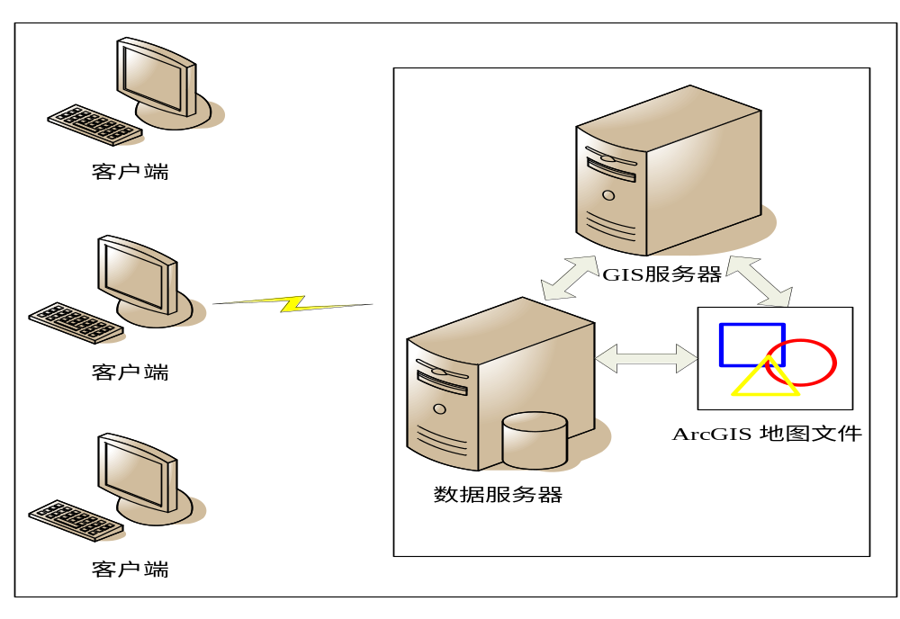
- 物理结构图

功能逻辑结构图
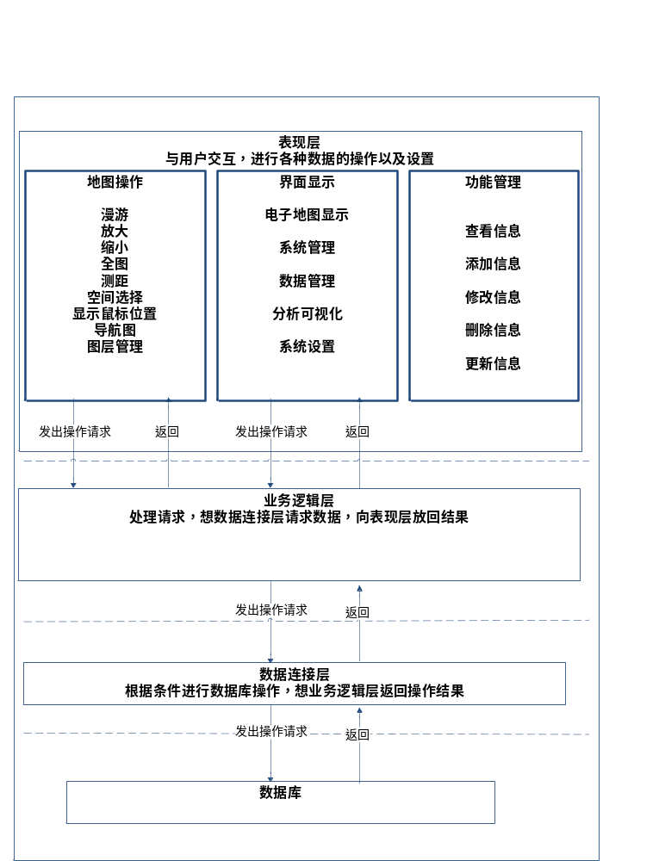
- 功能逻辑结构图

系统逻辑结构图

数据库通用操作类图
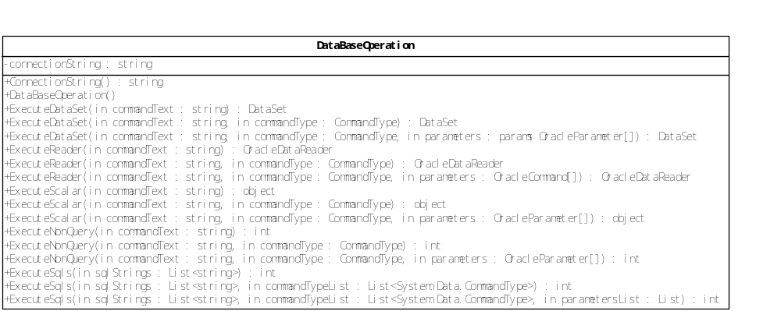

- 数据库通用操作类图

数据操作通用操作类
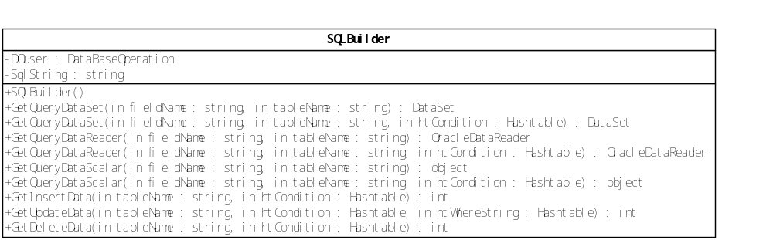
- 数据操作通用操作类

Excel文件通用操作类
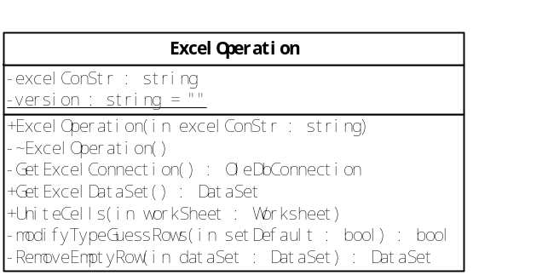
- Excel文件通用操作类

系统管理相关类图
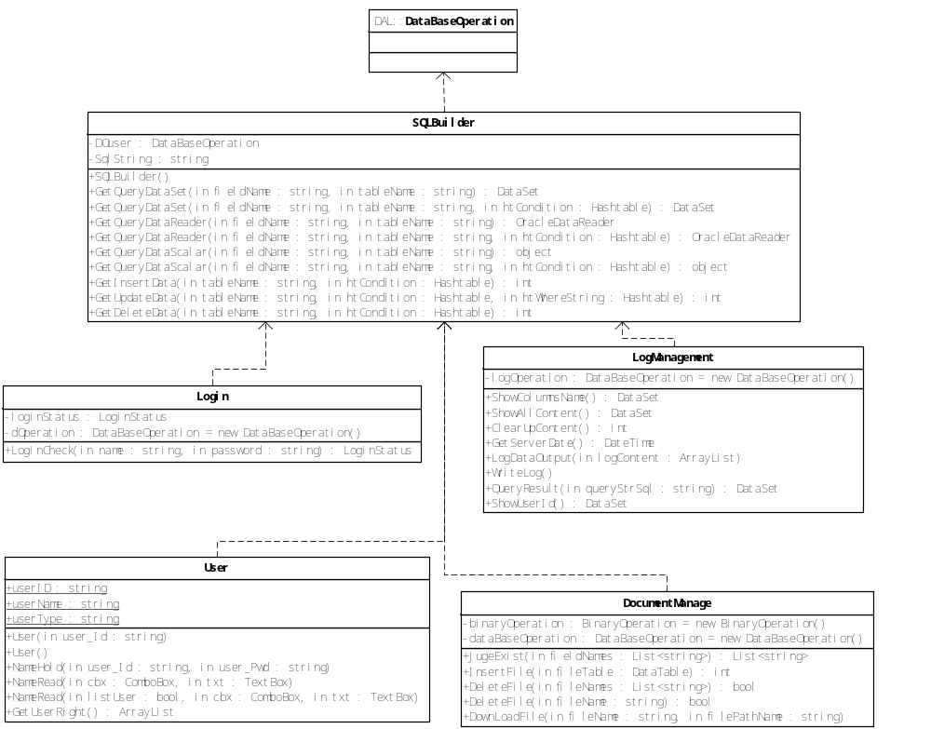
- 系统管理相关类图

地图相关操作类
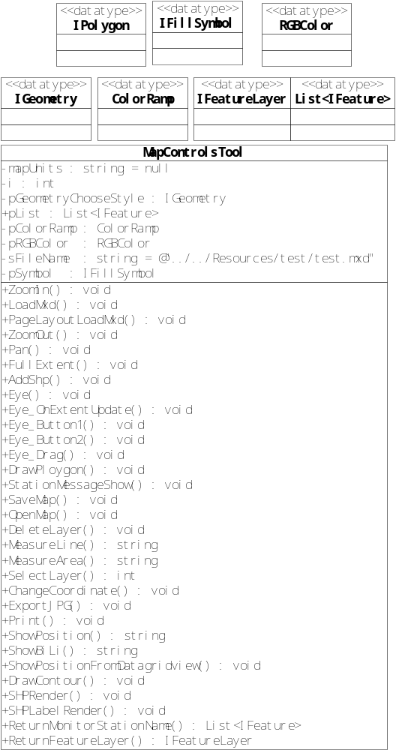
- 地图操作类
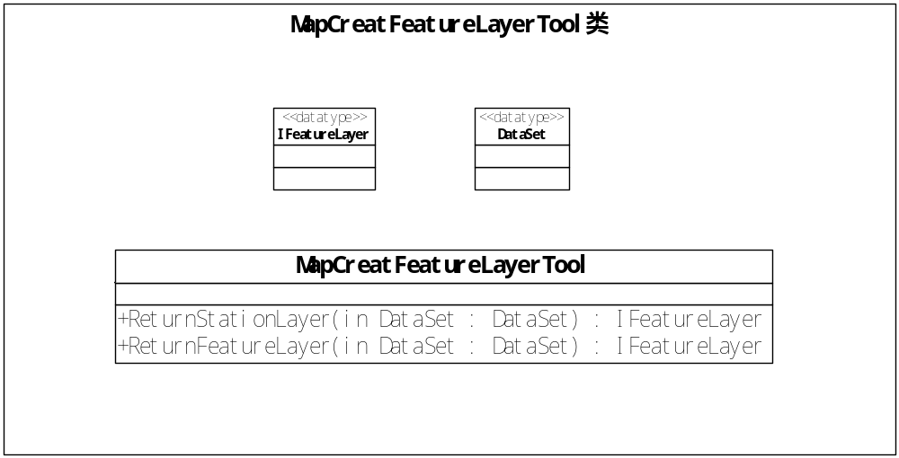
- 生成地图图层类

可视化相关类图
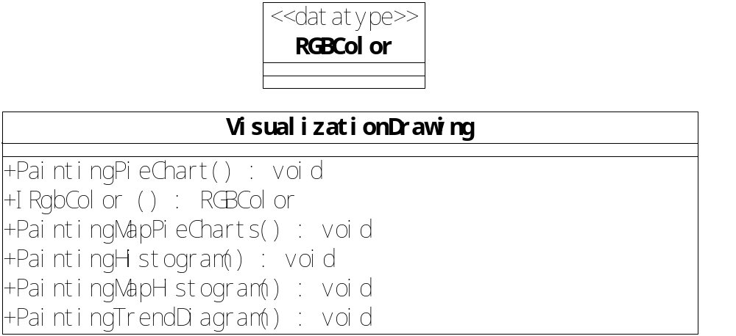
- 可视化类图

模块设计

登录
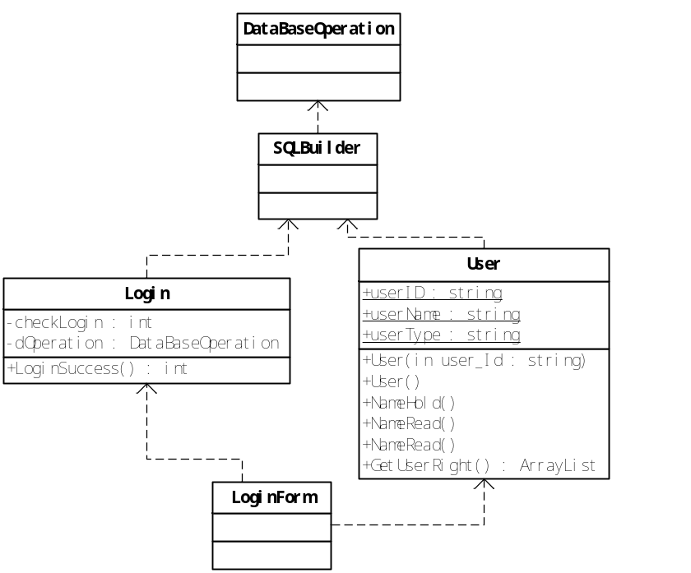

- 登录类图

任务描述
登录功能提供用户的登录界面，以及提供是否保存用户名的功能集。
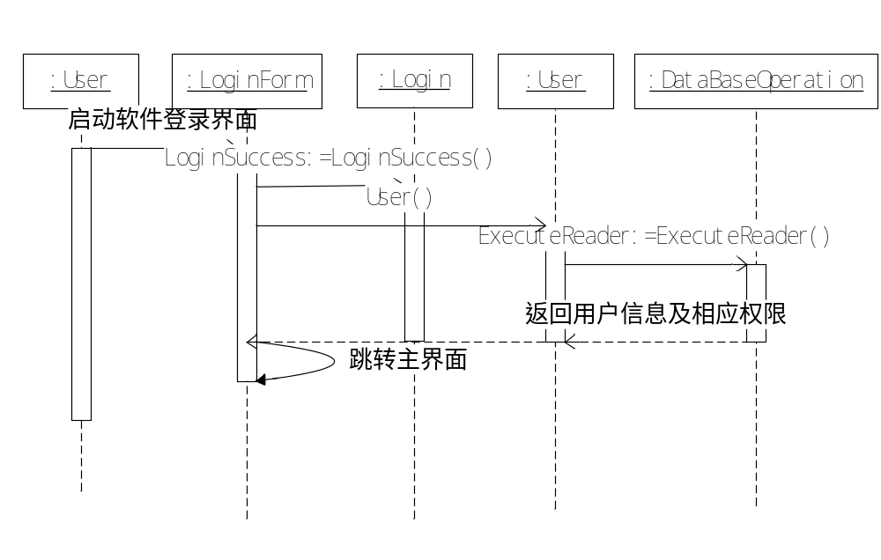
- 登录时序图

输入
用户输入登录信息（或通过用户名选项的下拉菜单选取已登录且已保存的用户名），可选择是否保存自己的用户名

输出
成功进入主界面或提示用户名密码不匹配

数据预览
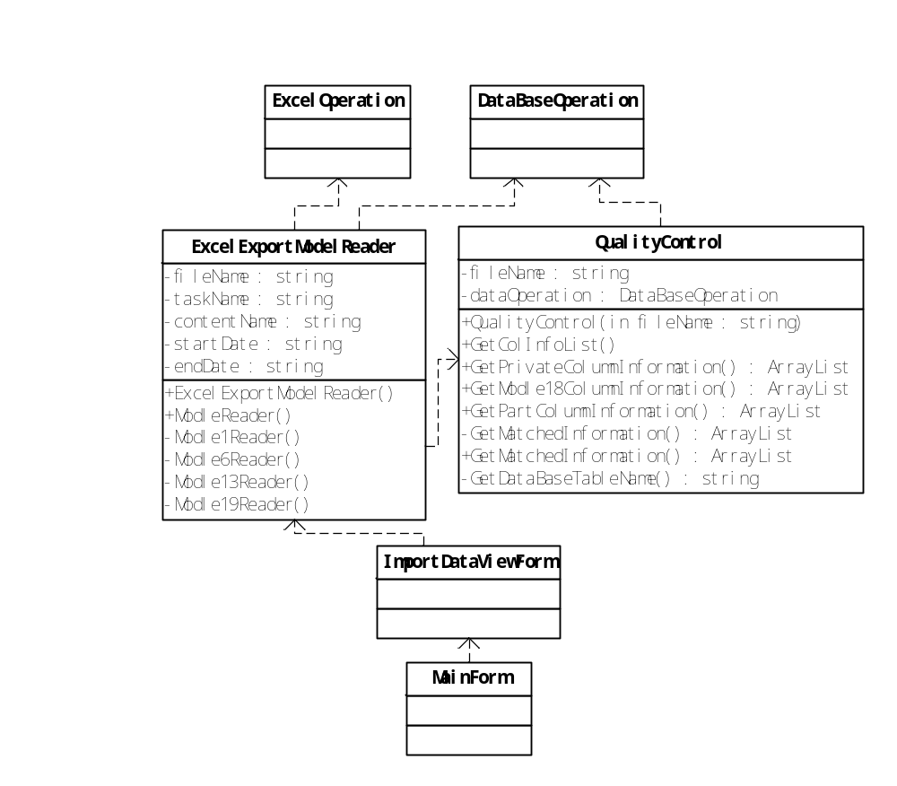
- 数据预览类图

任务描述
将用户要导入到数据库中的Excel表数据导入到界面中进行预览
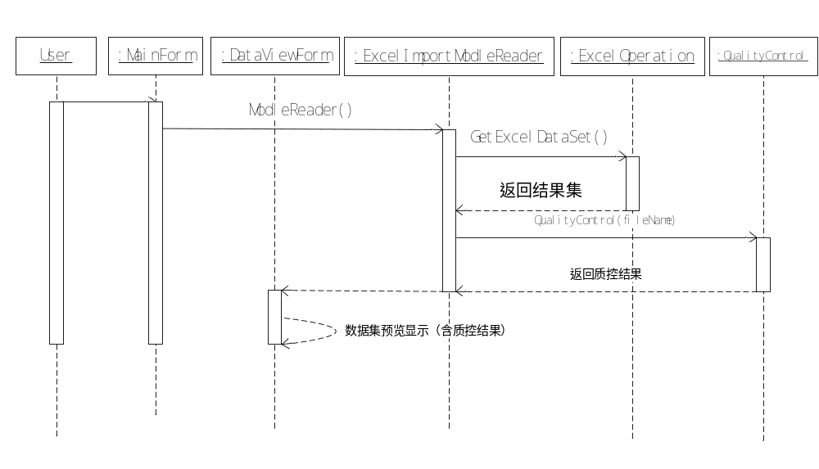
- 数据预览时序图

输入
从客户端获取用户导入Excel表的表名和路径。

输出
在客户端上显示Excel表中的数据

数据管理
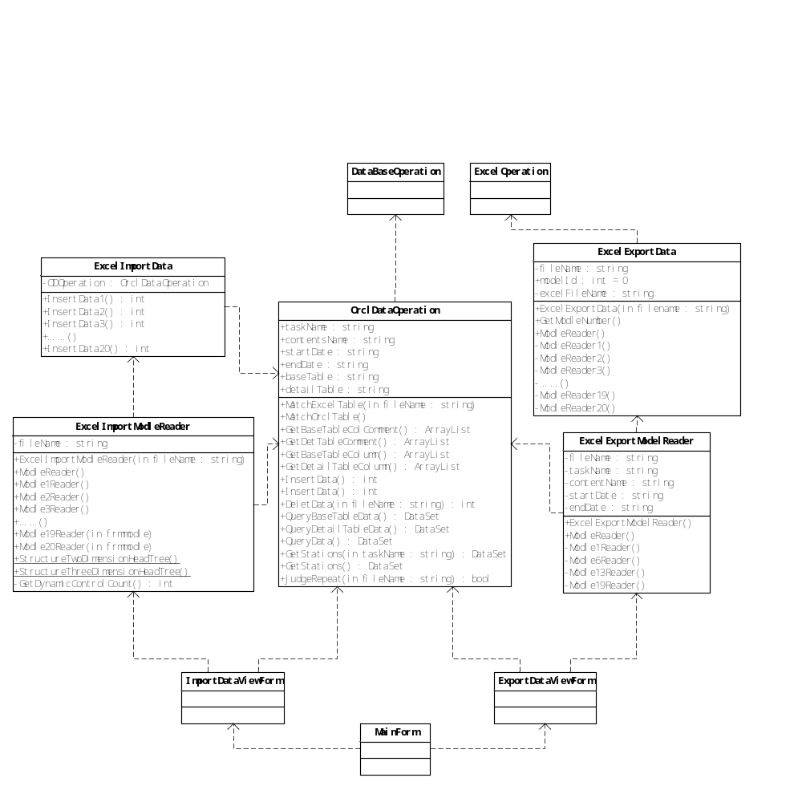

- 数据管理类图

数据查询

任务描述
选择查询条件，点击“查询”按钮，显示出在用户权限范围之内且符合用户查询条件的数据信息
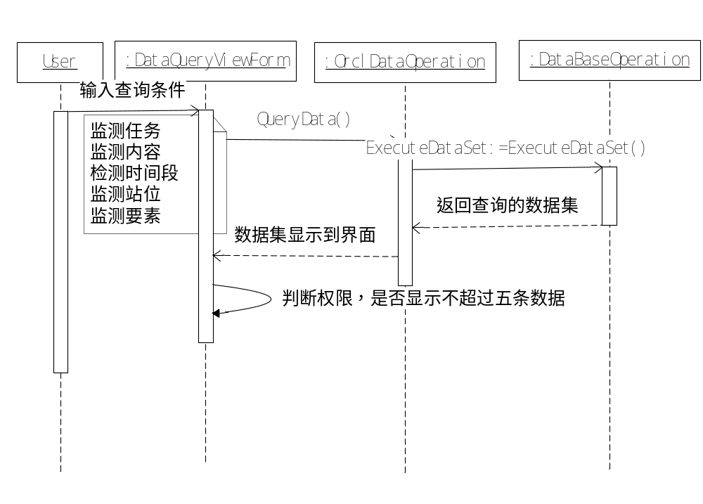

- 数据查询时序图

输入
在数据查询界面，选择查询条件，点击‘查询’按钮

输出
在数据显示区列表中显示数据信息，根据登陆用户所具有的权限，管理员、高级用户可以显示全部数据信息，普通用户不具备查询全局数据的只显示不超过五条记录的数据信息

导入数据

任务描述

浏览选择Excel数据文件，在数据预览界面显示数据，点击 ‘导入数据库’按钮，向数据库添加导入的数据。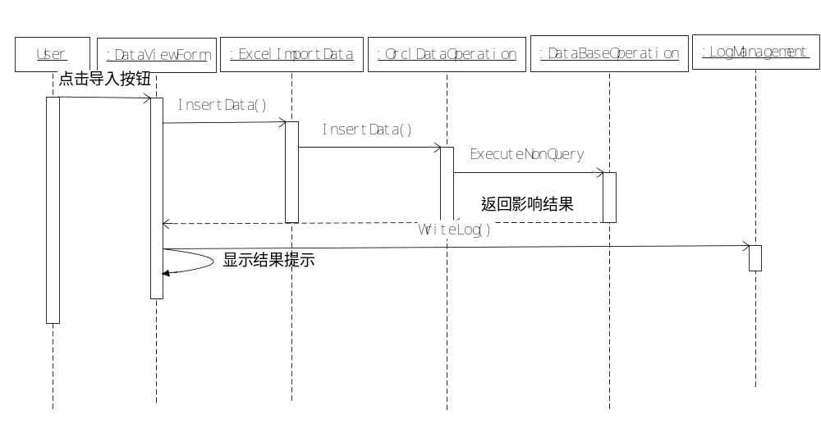
- 导入数据功能时序图

输入
浏览选择Excel数据文件，点击‘导入数据库’

输出
数据导入结果提示信息

导出数据

任务描述
在数据导出预览界面，选择要导出的数据的查询条件，系统在界面中列表预览显示数据，点击“导出为Excel”，选择文件保存路径、文件名，系统将数据保存为excel文件。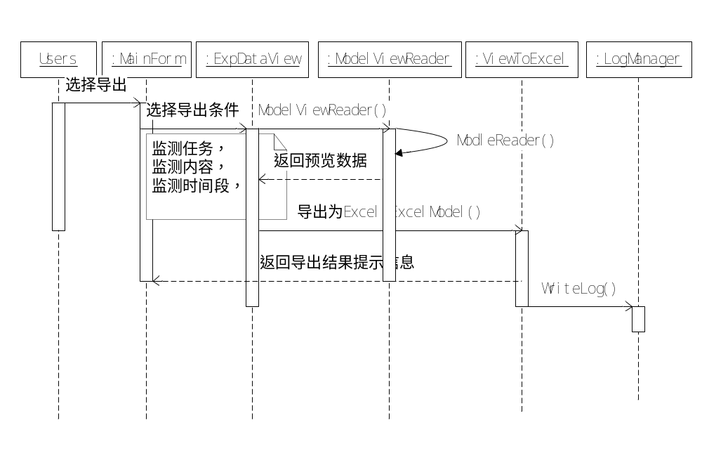
- 导出数据功能时序图

输入
选择要导出的数据的查询条件，点击“导出为Excel”，选择文件保存路径、文件名

输出
保存有导出数据的Excel文件

用户信息管理
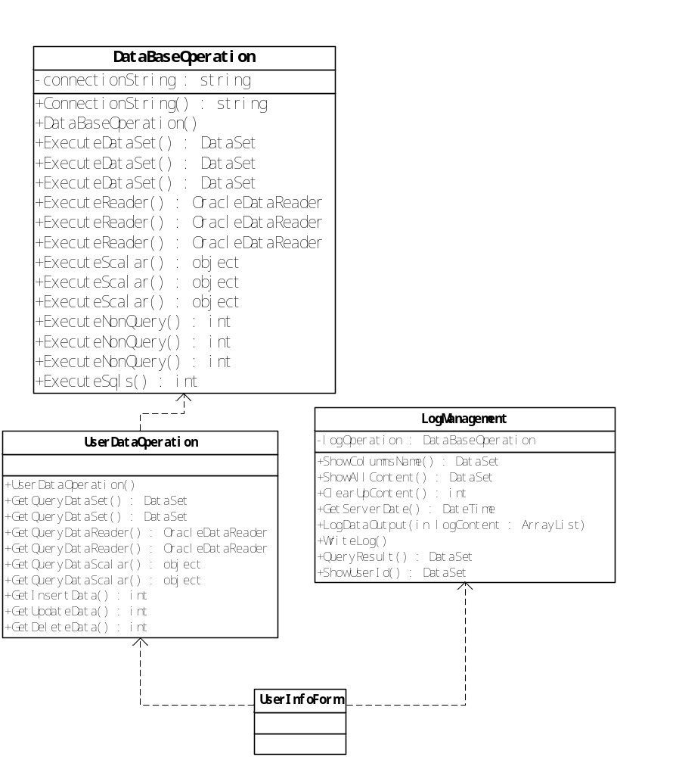
- 用户信息管理类图

创建新用户

任务描述
创建新用户是高级管理员特有的功能模块，利用这个模块高级管理员可以很方面的创建一个新的用户
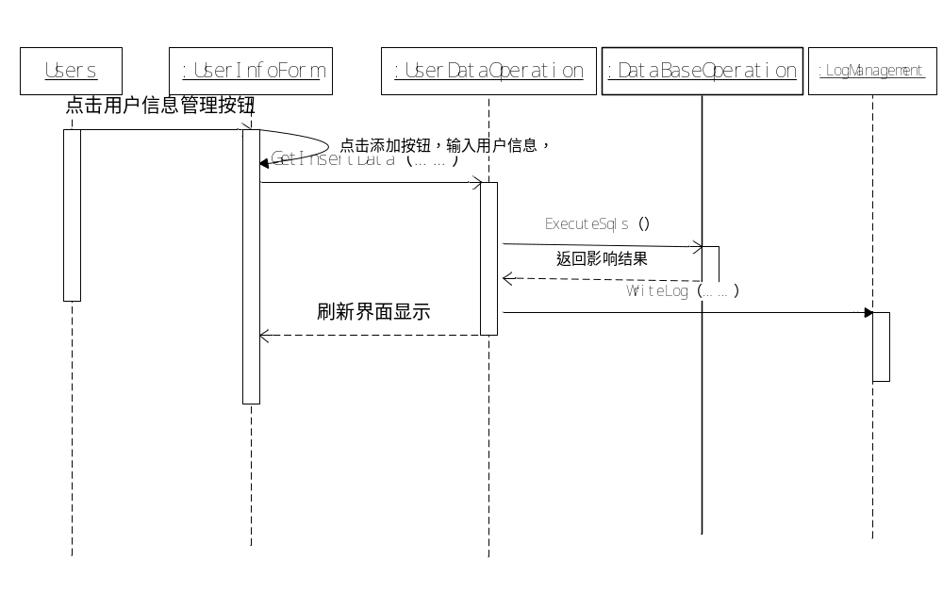
- 创建新用户时序图

输入
高级管理员需要输入新创建的用户的各种信息。例如：用户代码，用户姓名，性别等。

输出
成功创建了一个新用户或者错误提示

查询用户

任务描述
高级管理员可以利用此功能方便的查看已注册用户的信息
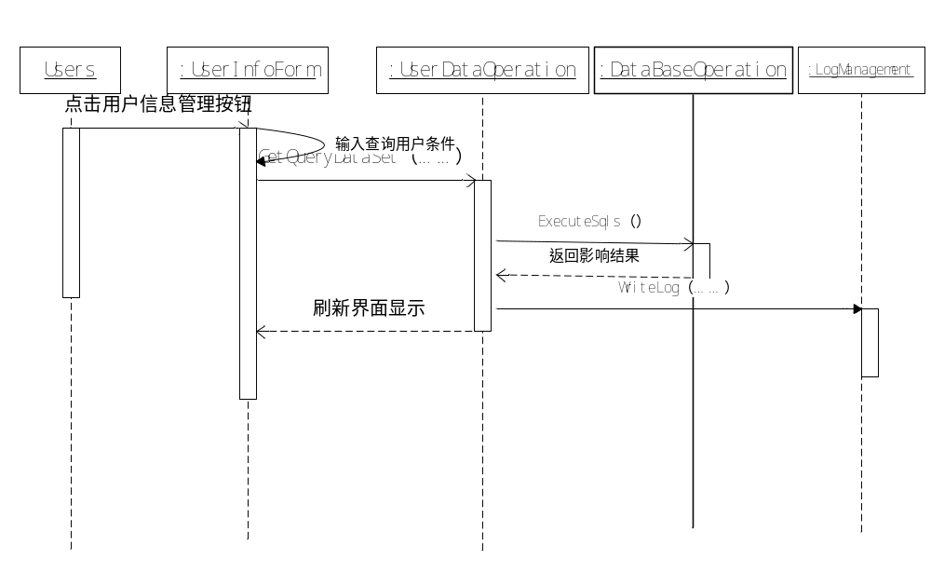

- 查询用户时序图

输入
高级管理员点击用户信息窗口上的按钮执行操作

输出
要查询的用户显示出来

删除指定的用户

任务描述
高级管理员可以利用此功能方便的删除指定的用户以及该用户的所有信息
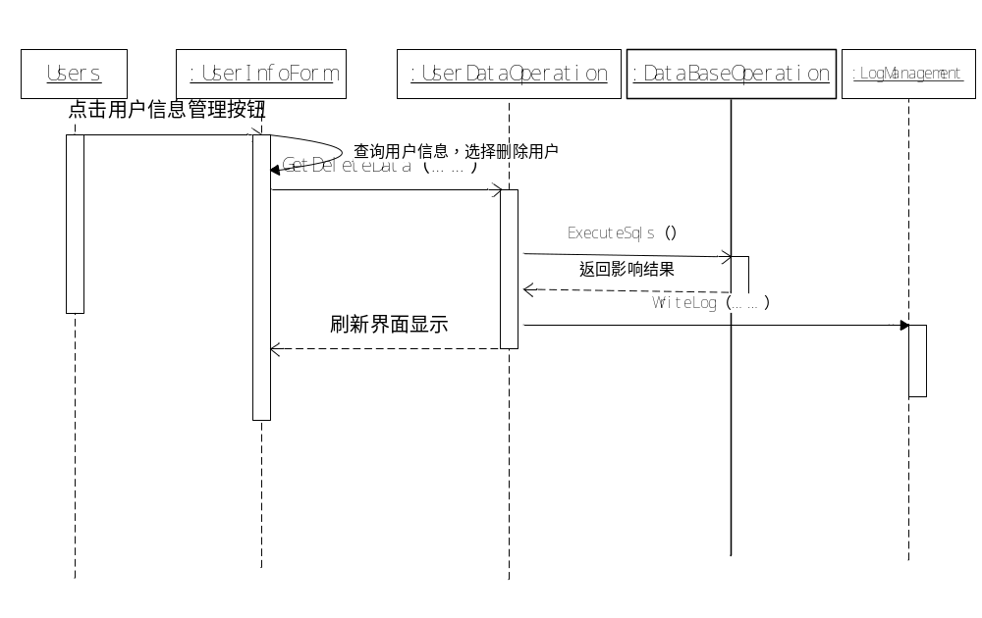

- 删除用户时序图

输入
高级管理员选择要删除得用户

输出
该用户被删除

修改用户的信息

任务描述
高级管理员可以利用此功能方便的修改用户的信息
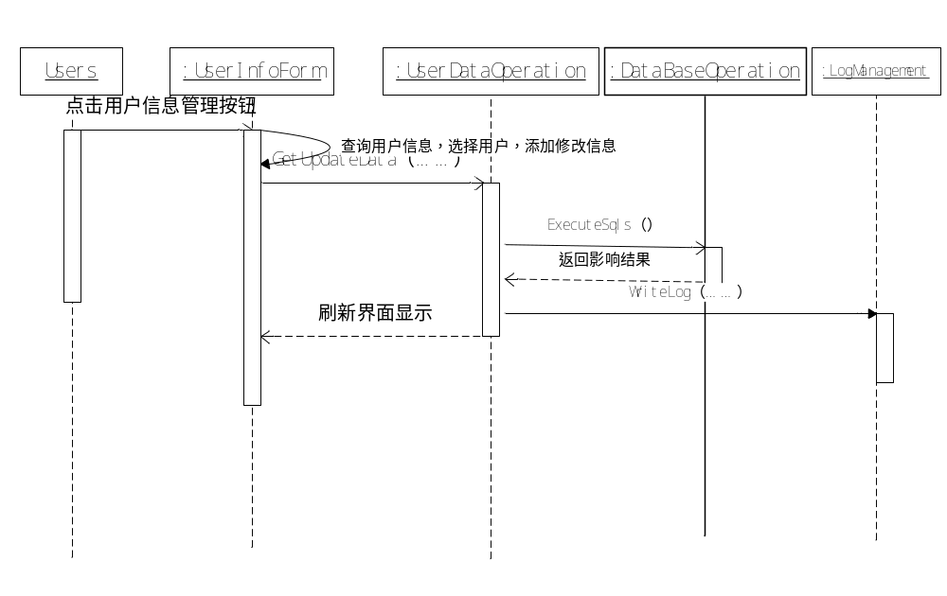

- 修改用户信息时序图

输入
高级管理员输入要修改用户的角色类型

输出
该用户信息被修改

角色管理
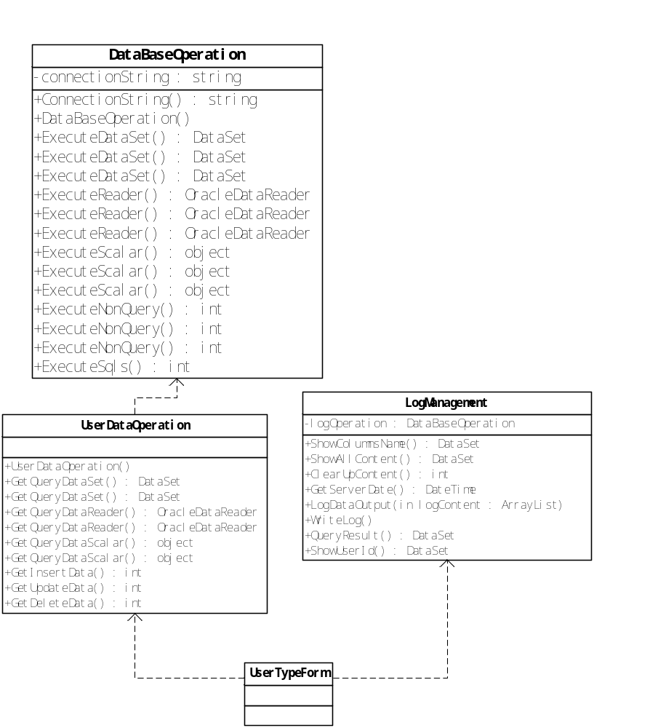
- 角色管理类图

创建新角色(用户类型)

任务描述
高级管理员通过此功能可以为创建一个新的角色
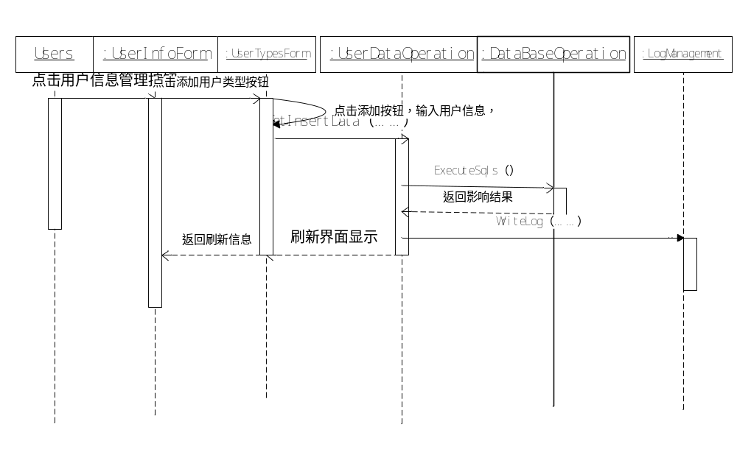

- 创建新角色时序图

输入
高级管理员在角色管理面板上输入新角色的描述.

输出
新的角色被创建

删除某一个角色

任务描述
高级管理员通过此功能可以方便的删除一种角色
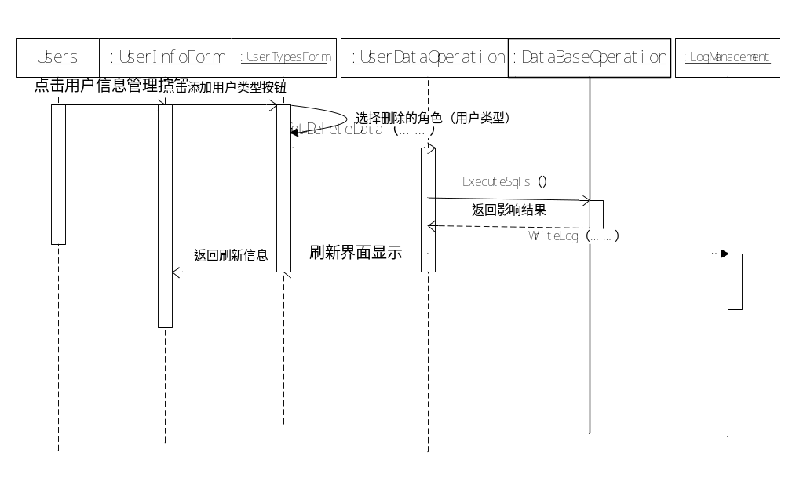

- 删除某一个角色时序图

输入
高级管理员在角色窗口上选择某一个角色

输出
该角色下的被删除

修改用户的角色

任务描述
高级管理员通过此功能可以方便的修改一种角色
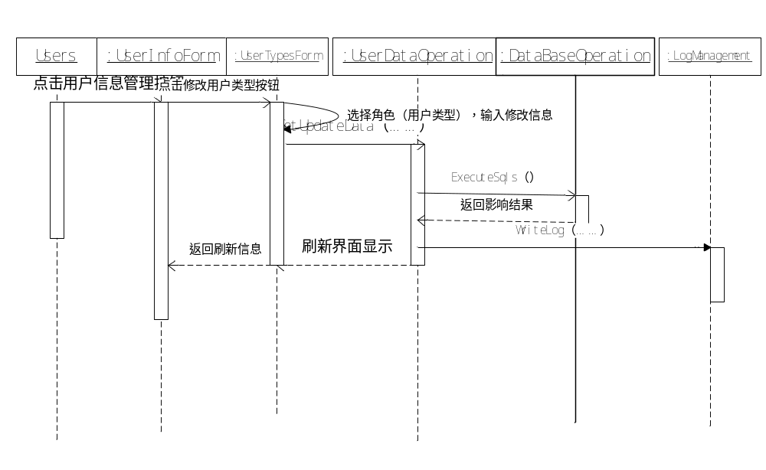

- 修改用户角色时序图

输入
高级管理员在角色窗口上选择某一个角色,输入修改的信息

输出
该角色下的用户被删除

权限管理
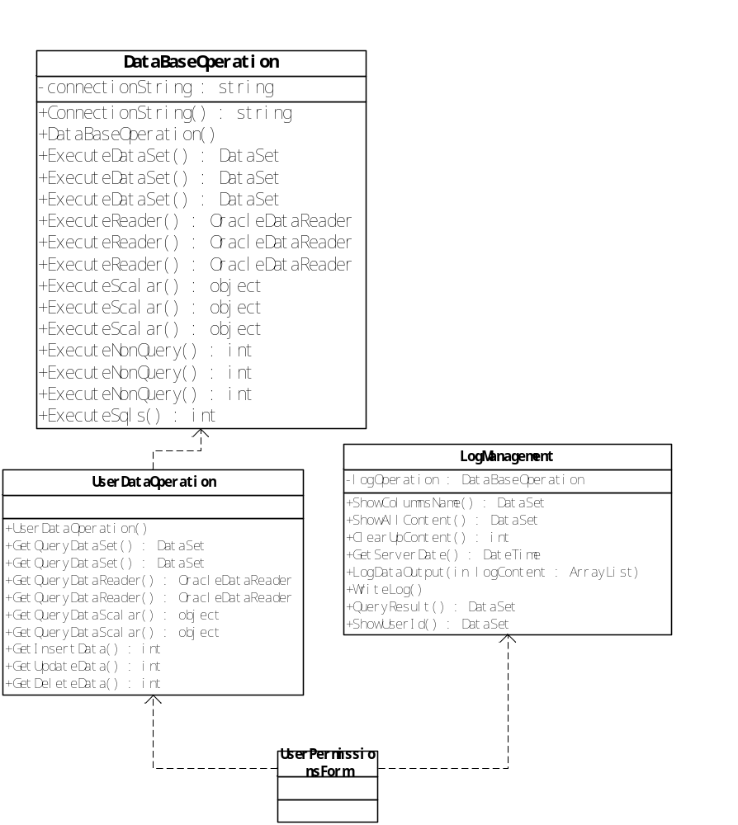
- 权限管理类图

查询权限分配

任务描述
高级管理员通过此功能可以方便的查询到所有权限所分配给各级用户的信息
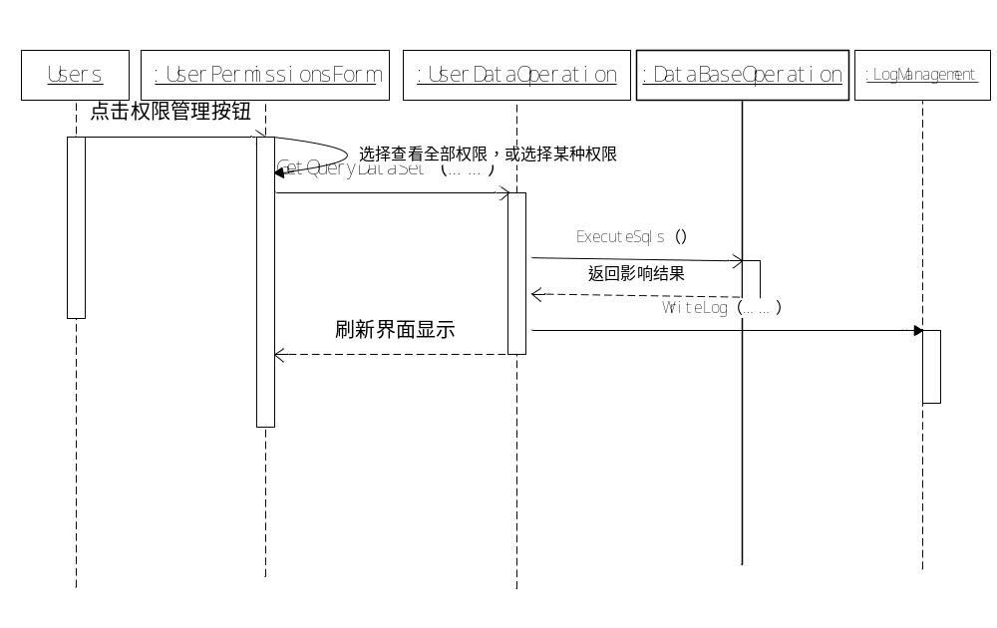

- 查询角色的所有的权限时序图

输入
高级管理员在角色窗口上选择某种权限

输出
该权限给各级用户的分配情况列出显示

修改权限分配

任务描述
高级管理员通过此功能可以方便的修改权限的分配情况
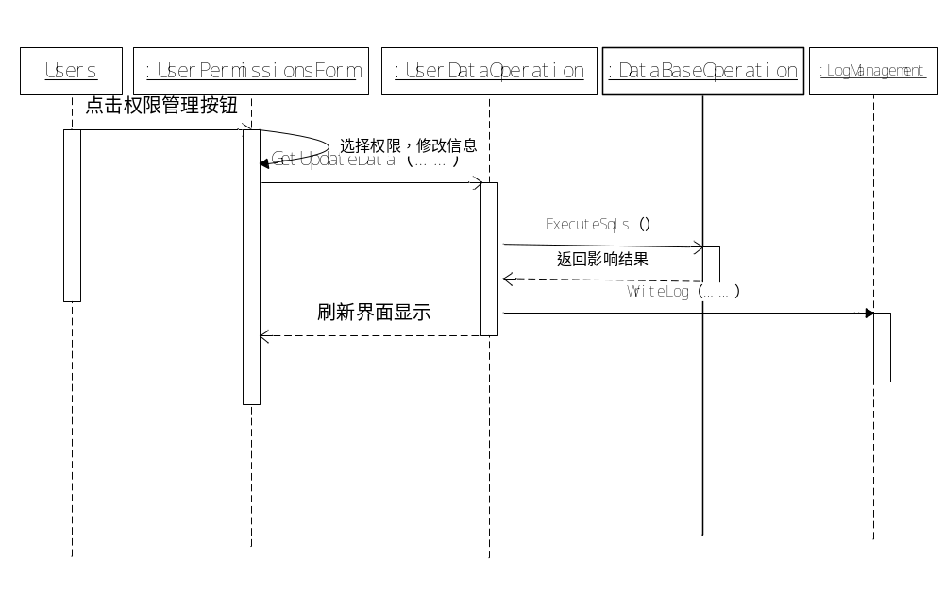

- 修改用户权限时序图

输入
高级管理员在角色窗口上选择某中权限，输入、选择修改信息

输出
该权限修改后的各级用户分配

站位信息管理
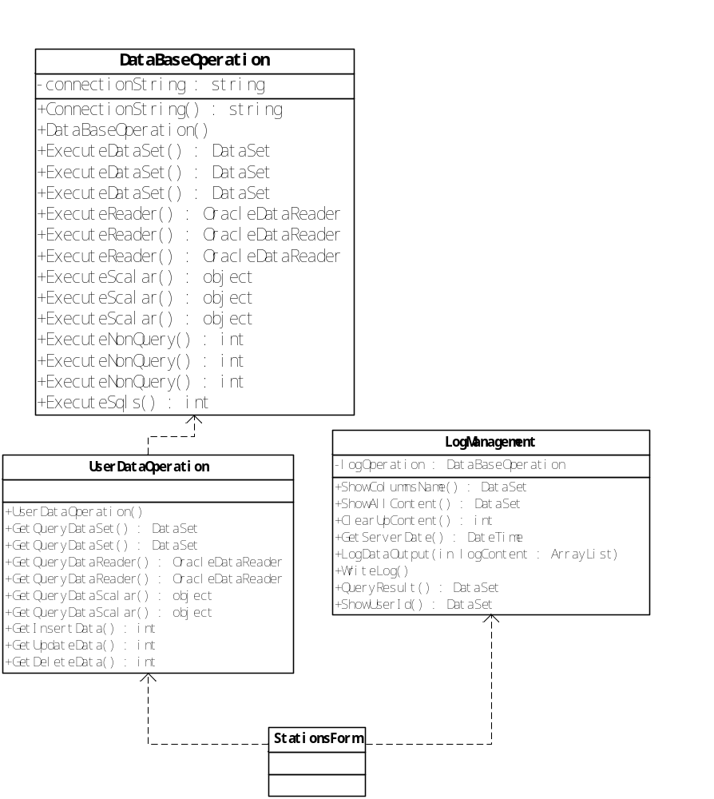
- 站位信息管理类图

添加站位

任务描述
添加站位是管理员特有的功能模块，利用这个模块管理员可以添加新的站位及所有信息
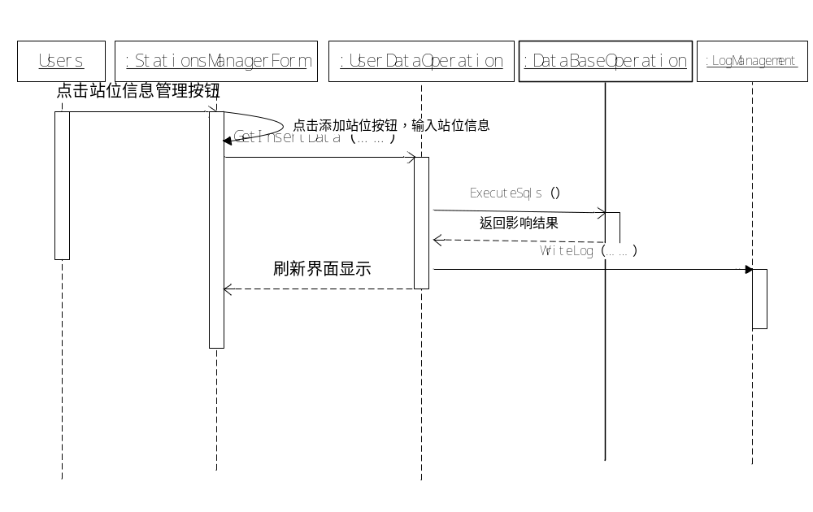

- 添加站位序图

输入
输入新创建的站位的各种信息。如：站位名称，经度，纬度，所属海区，监测类型，所属监测任务。

输出
成功创建了一个新站位或者错误提示

查询站位信息

任务描述
在站位信息管理界面，管理员输入查询条件可以查看已有站位的信息

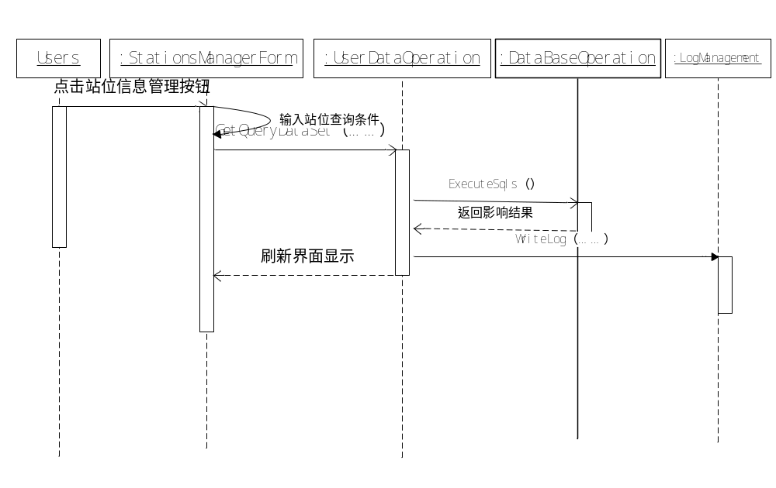
- 查询站位时序图

输入
管理员输入查询条件 监测任务、监测类型、站位名、时间段 ，

输出
列表显示满足条件的站位的详细信息，

删除指定站位

任务描述
在站位信息管理界面，管理员可以删除指定的站位以及该站位的所有信息

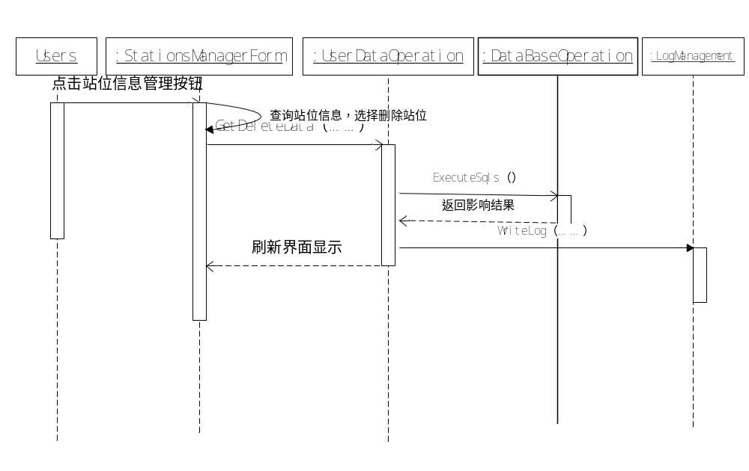
- 删除站位时序图

输入
管理员选择要删除的站位，点击“删除站位”按钮，确定

输出
指定的站位信息被删除，结果提示

修改站位信息

任务描述
在站位信息管理界面，管理员可以修改指定的站位以及该站位的所有信息

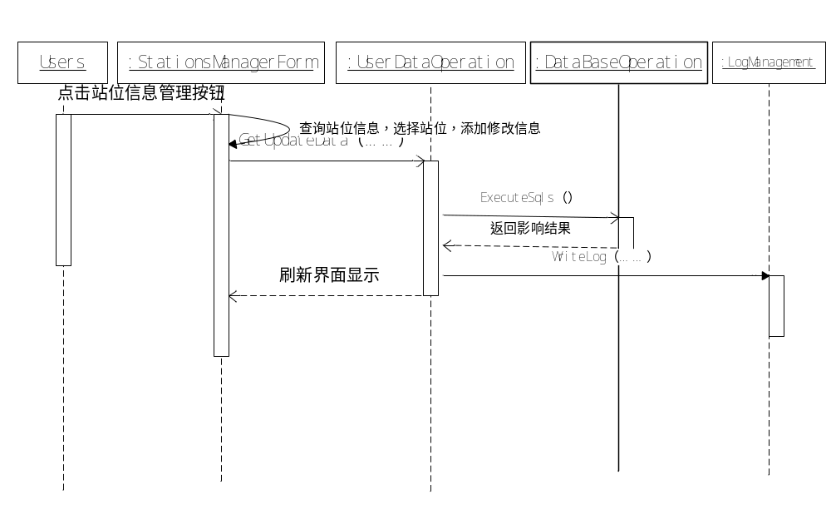
- 修改站位时序图

输入
管理员选择要修改的站位，点击“修改站位”按钮，输入新的站位信息，点击“提交” 确定

输出
数据库中站位信息修改，结果提示

数据备份恢复
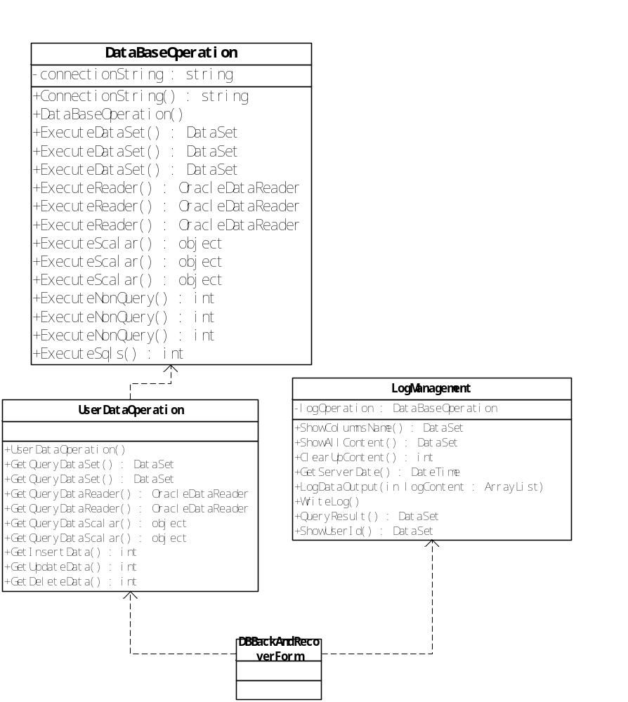
- 数据库备份恢复类图

数据库备份

任务描述
点击“数据库备份”选项，手动备份，选择保存路径，点击“确定“按钮备份数据库
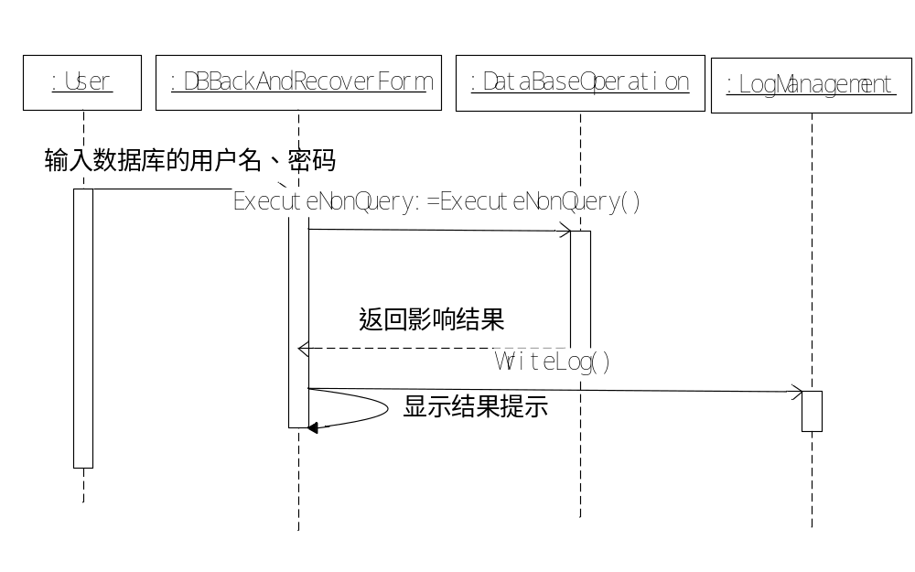

- 数据库备份时序图

输入
手动备份，选择保存路径，点击“确定“按钮

输出
数据库备份结果提示信息

数据库恢复

任务描述
点击“数据库恢复”选项，浏览选择数据库文件，点击“确定”按钮恢复数据库。
- 数据库恢复时序图

输入
点击“数据库恢复”选项，浏览选择数据库文件，点击“确定”按钮

输出
数据库恢复结果提示信息

地图操作
- 地图操作类图

底图程序读取

系统运行地图自动读取
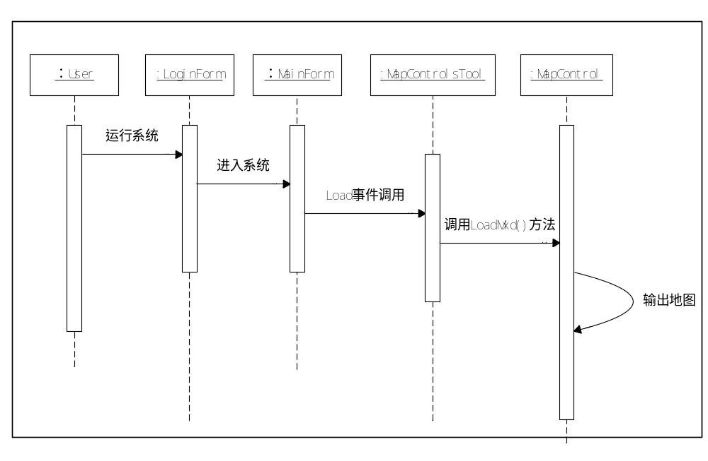
- 地图读取时序图

任务描述
系统运行时底图就自动运行

输入
系统开启运行

输出
底图显示

放大缩小

单击地图放大
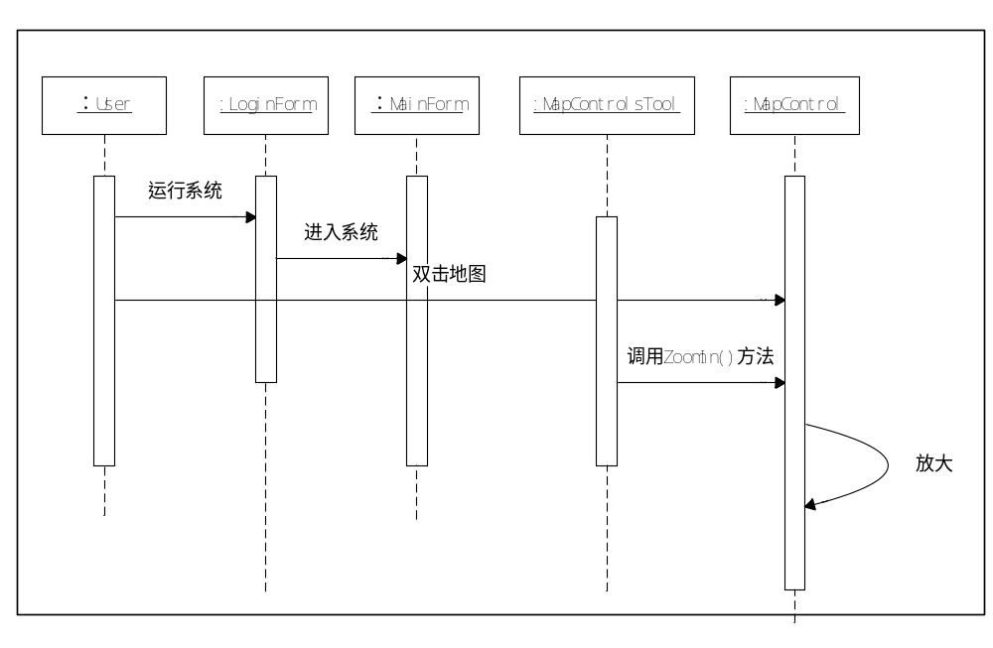
- 地图放大时序图

任务描述
鼠标左键单击地图可以以点击点为中心放大1.5倍地图

输入
鼠标左键单击地图

输出
以点击点为中心放大1.5倍地图

拉矩形放大
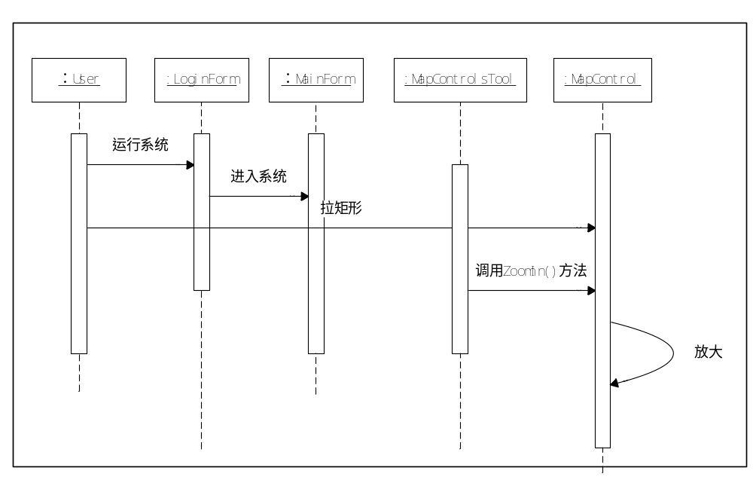
- 地图矩形放大时序图

任务描述
按住鼠标左键不放，拖动鼠标，画出一个矩形，释放左键，放大所画矩形区域

输入
按住鼠标左键不放，拖动鼠标，画出一个矩形，释放左键

输出
放大所画矩形区域

键盘“+ ”放大
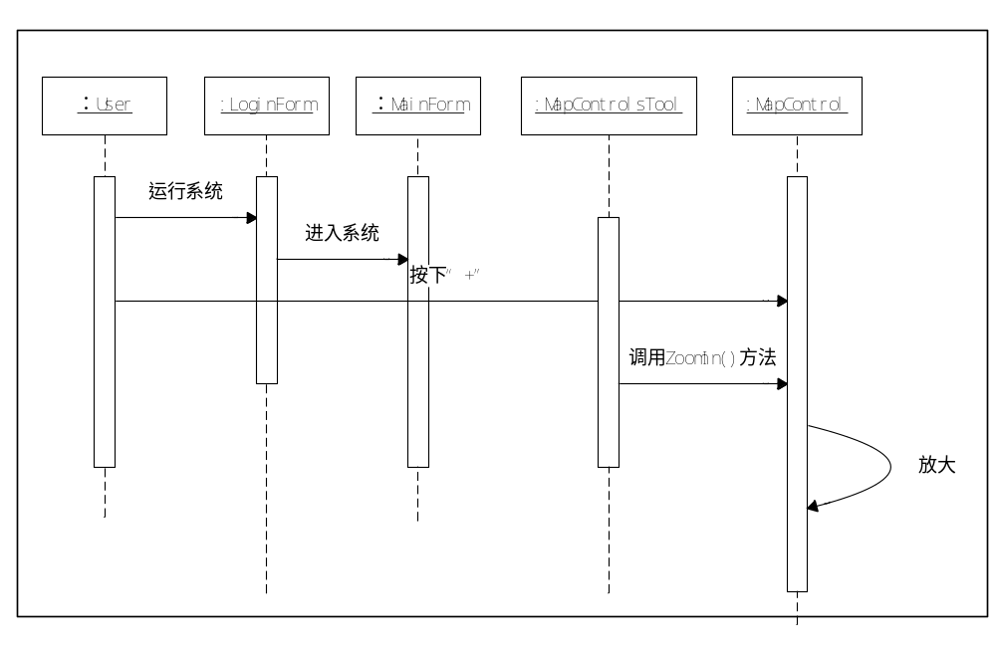
- 地图使用键盘‘+’放大时序图

任务描述
按键盘“+”键，以地图当前中心为中心放大地图1.5倍

输入
按键盘“+”键

输出
以地图当前中心为中心放大地图1.5倍

鼠标滚轮放大地图

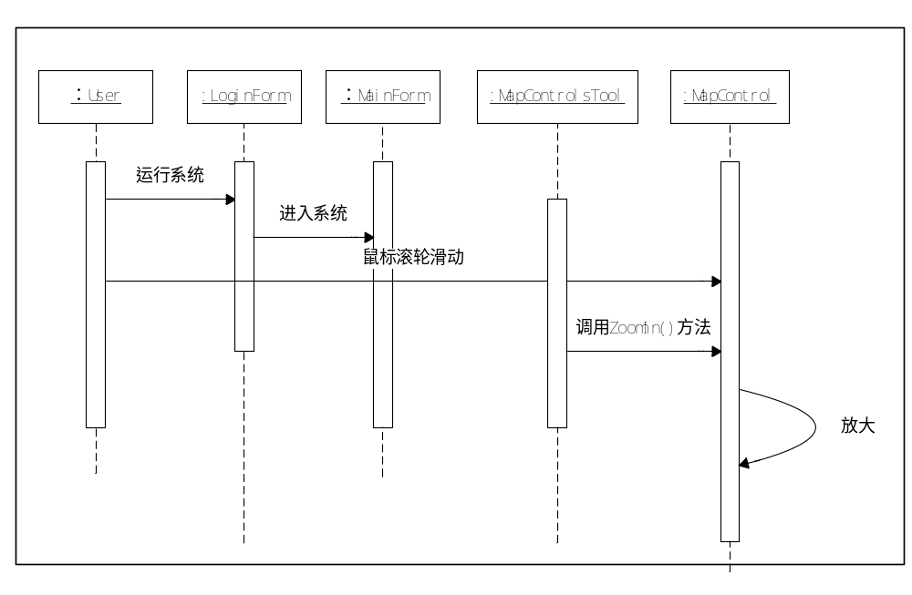
- 鼠标滚轮放大时序图

任务描述
鼠标箭头在地图上时，转动鼠标滚轮（向下）可以以鼠标所在点为中心放大1.5倍地图

输入
鼠标在地图上时转动滚轮

输出
以鼠标所在点为中心放大1.5倍地图

单击地图缩小
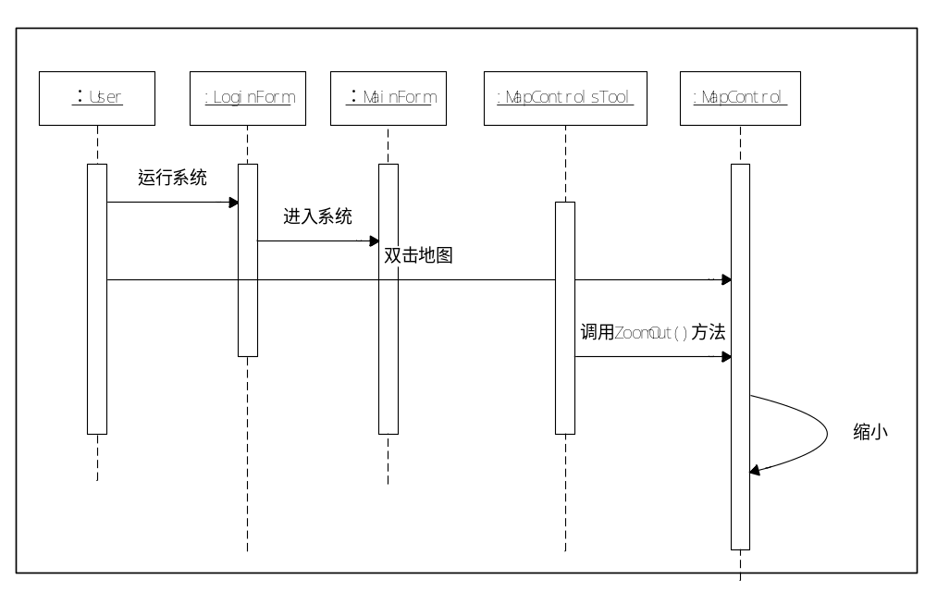
- 地图缩小时序图

任务描述
鼠标左键单击地图可以以点击点为中心缩小1.5倍地图

输入
鼠标左键单击击地图

输出
以点击点为中心缩小1.5倍地图

拉矩形缩小
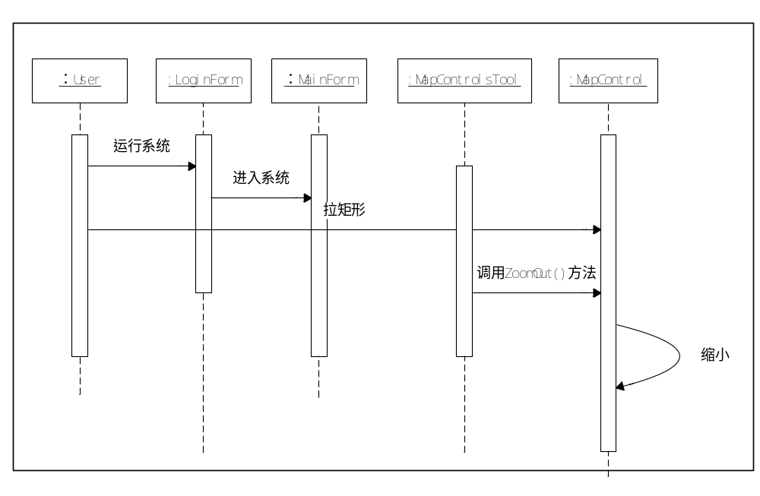
- 地图矩形缩小时序图

任务描述
按住鼠标左键不放，拖动鼠标，画出一个矩形，释放左键，缩小相应比例地图

输入
按住鼠标左键不放，拖动鼠标，画出一个矩形，释放左键

输出
缩小相应比例地图

键盘“- ”缩小
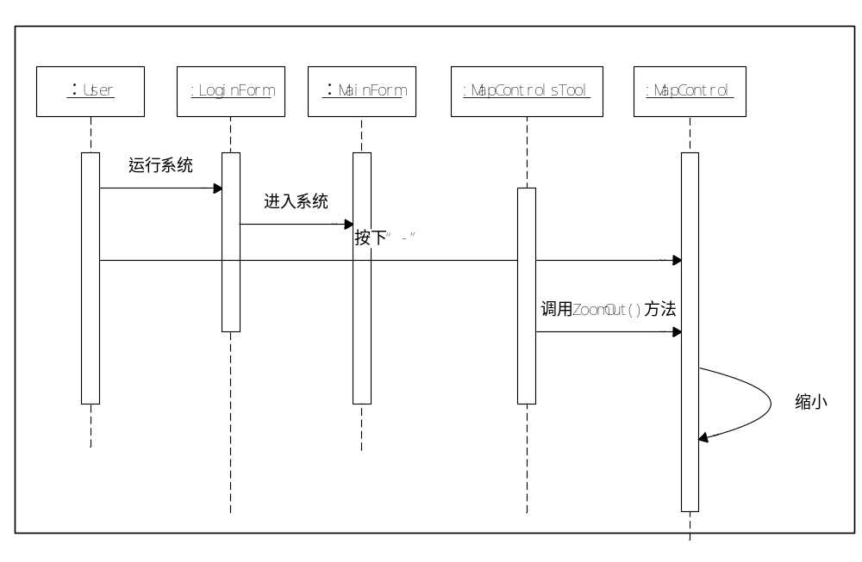
- 地图使用键盘‘-’缩小时序图

任务描述
按键盘“-”键，以地图当前中心为中心缩小地图1.5倍

输入
按键盘“-”键

输出
以地图当前中心为中心缩小地图1.5倍

鼠标滚轮缩小地图

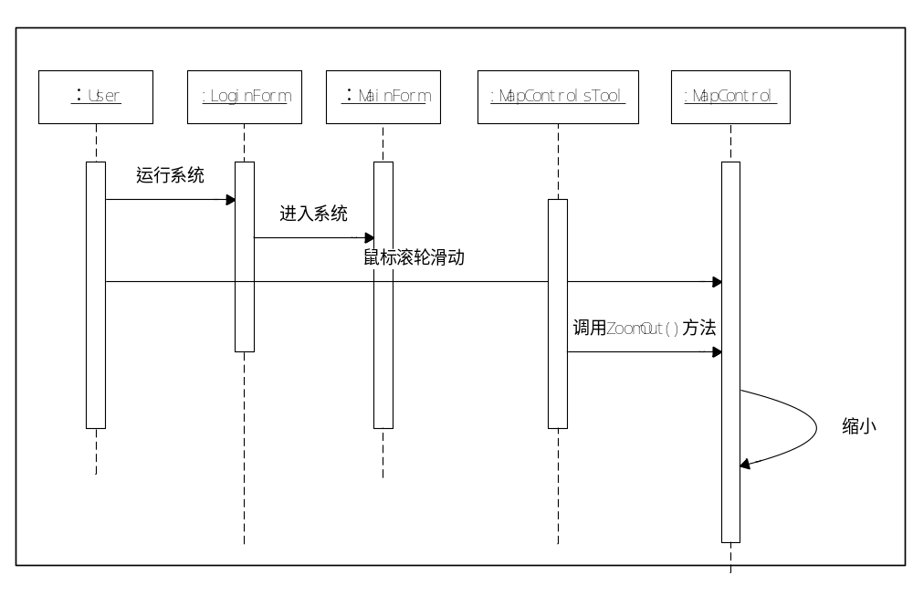
- 鼠标滚轮缩小时序图

任务描述
鼠标箭头在地图上时，转动鼠标滚轮可以以鼠标所在点为中心缩小1.5倍地图

输入
鼠标在地图上时转动滚轮

输出
以鼠标所在点为中心缩小1.5倍地图

漫游

键盘↑↓←→移动地图
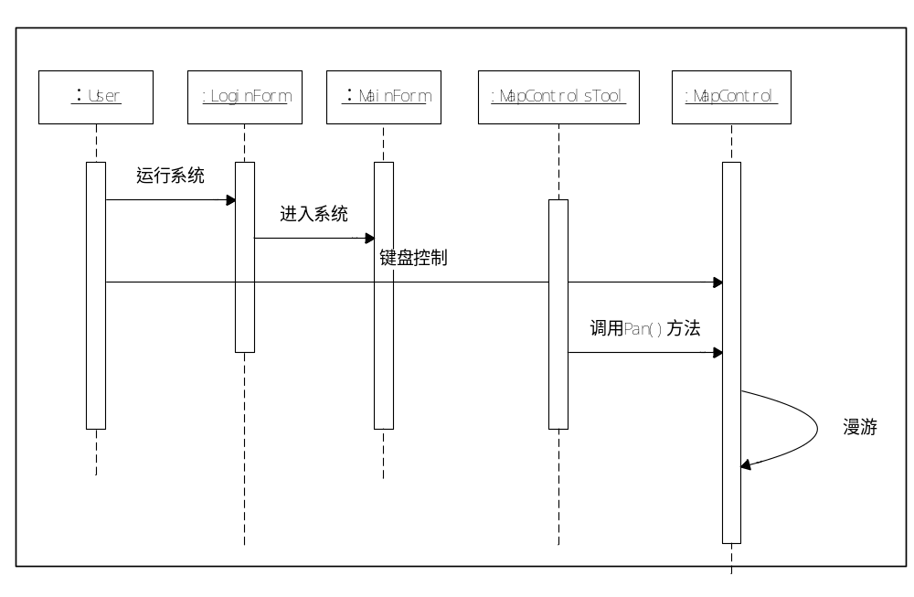
- 键盘漫游时序图

任务描述
按键盘↑↓←→四个键可以移动地图

输入
按键盘↑↓←→四个键

输出
地图移动

点击工具栏漫游控件移动地图
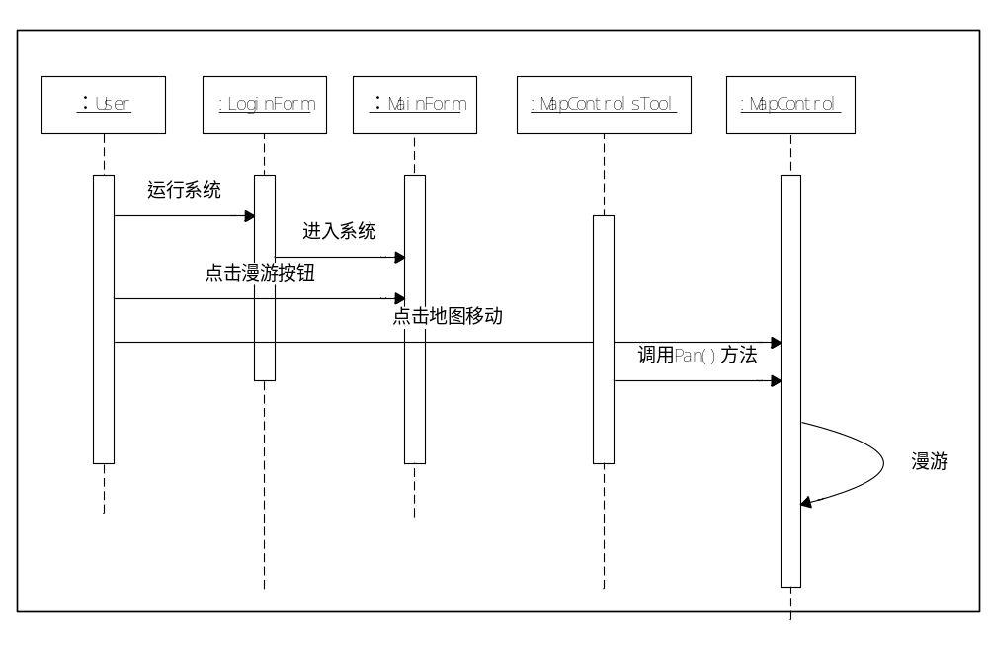
- 工具栏控件漫游时序图

任务描述
点击地图左上角漫游缩放控件上部分四个方向箭头可以移动地图

输入
点击地图左上角漫游缩放控件

输出
地图移动

全图

点击地图左上角全图控件显示全图地图
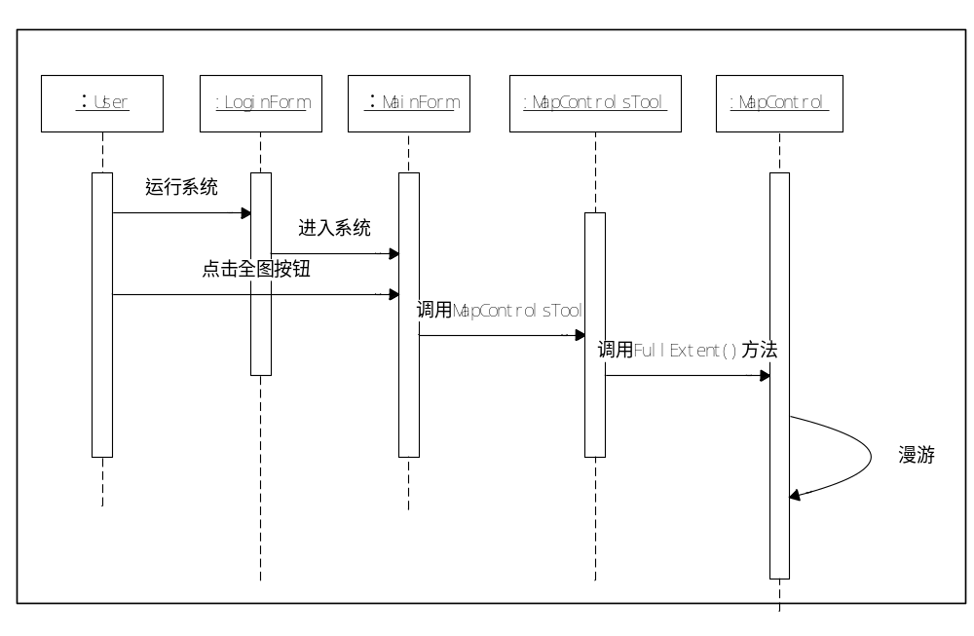
- 全图显示时序图

任务描述
点击地图的左上角全图的控件显示全图

输入
点击地图左上角全图控件

输出
显示全图

空间选择（点选，矩形选，多边形选，圈选）

点击地图左角空间选择控件选择点选
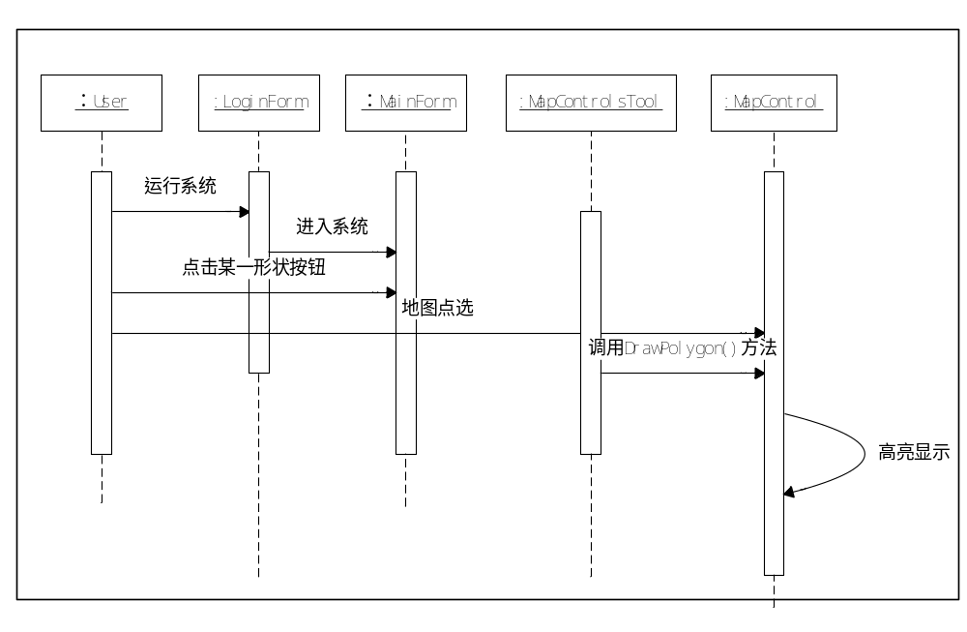
- 地图点选时序图

任务描述
点击地图的工具栏空间选择控件选择点选后，在地图上点选相应的站点，弹出相应的站位信息窗口

输入
点击控件选择控件中的相应形状

输出
显示所选区域的站点等等。

点击地图左角空间选择控件选择圈选

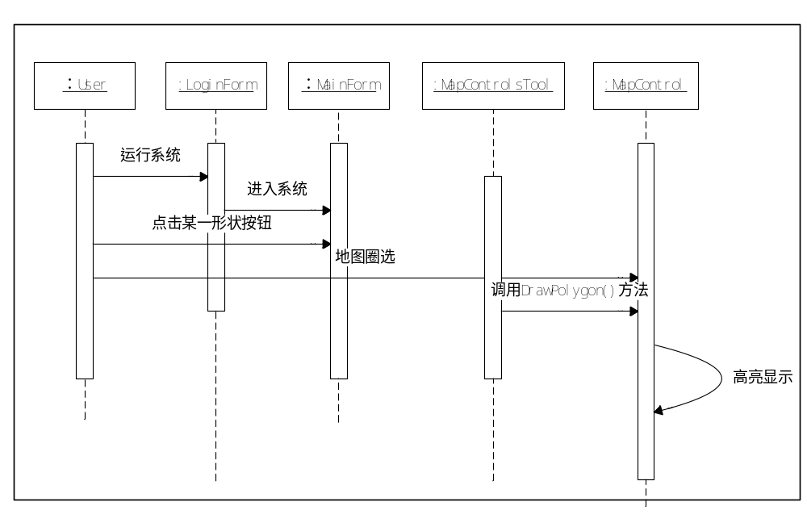
- 地图圈选时序图

任务描述
点击地图的左角空间选择控件选择某一形状后，在地图上圈选相应的站点，弹出相应的站位信息窗口

输入
点击控件选择控件中的相应形状

输出
显示所选区域的站点等等。

点击地图左角空间选择控件选择矩形选
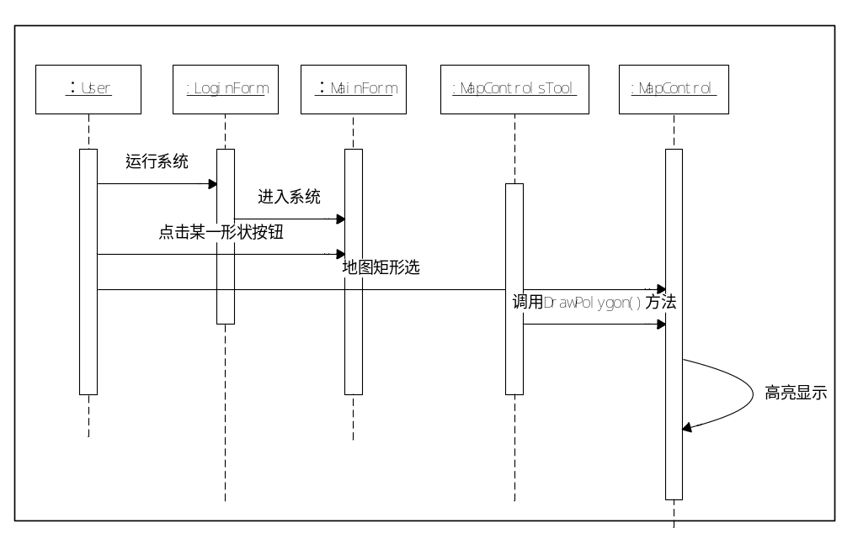
- 地图矩形选时序图

任务描述
点击地图的工具栏空间选择控件选择矩形选后，在地图上矩形选相应的站点，弹出相应的站位信息窗口

输入
点击控件选择控件中的相应形状

输出
显示所选区域的站点等等。

点击地图左角空间选择控件选择多边形选
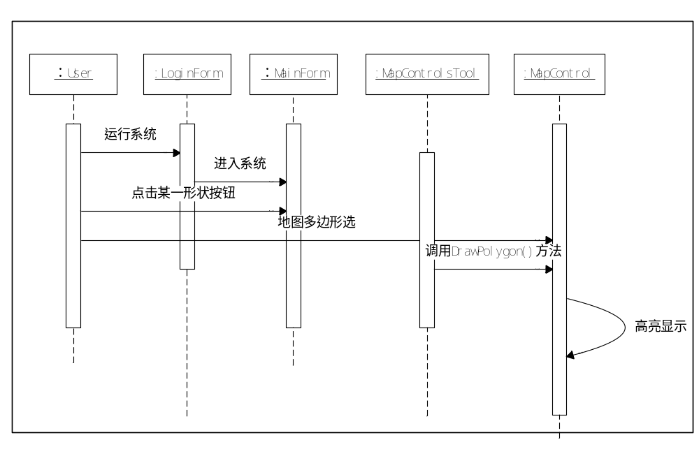
- 地图多边形选时序图

任务描述
点击地图的工具栏空间选择控件选择多边形选后，在地图上多边形选相应的站点，弹出相应的站位信息窗口

输入
点击控件选择控件中的相应形状

输出
显示所选区域的站点等等。

显示鼠标位置

鼠标在地图上滑动相应的地方显示经纬度
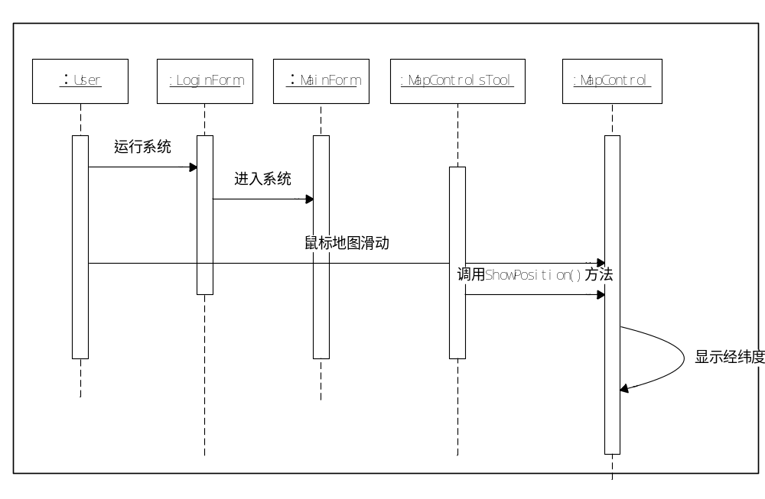
- 显示经纬度时序图

任务描述
鼠标随意在地图上滑动时，相应的位置需要显示经纬度

输入
鼠标在地图上滑动

输出
相应位置显示经纬度

显示比例尺

鼠标在地图上缩放状态栏显示比例尺
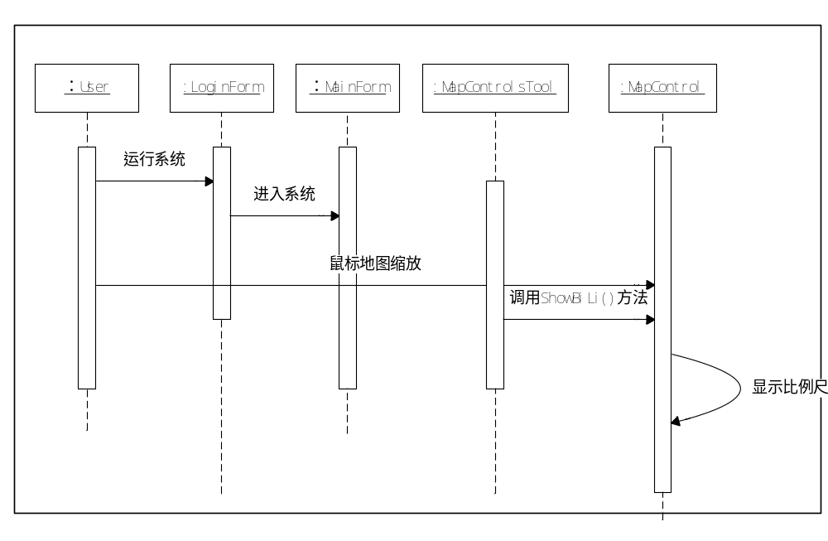
- 显示比例尺时序图

任务描述
鼠标随意在地图上缩放时，相应的位置需要显示比例尺

输入
鼠标在地图上缩放

输出
相应位置显示比例尺

图层管理

点击右侧图层管理窗口显示图层
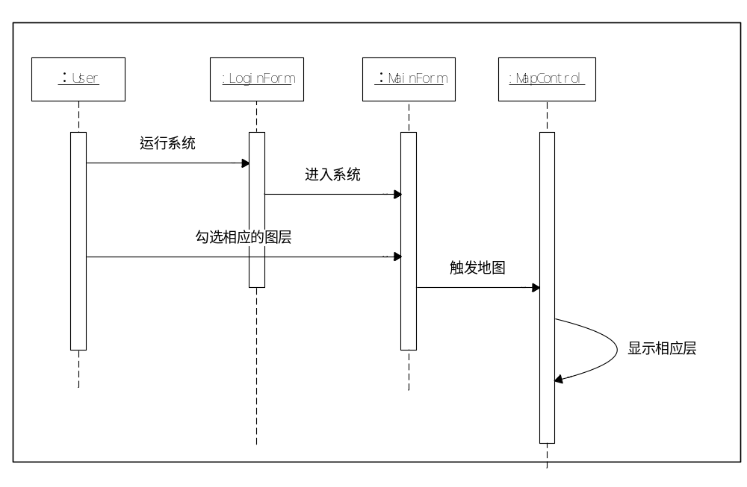
- 显示图层时序图

任务描述
点击地图右侧图层管理窗口，可以自由选择显示相应的图层。

输入
点击右侧图层管理窗口，选择相应层可见

输出
地图上根据相应操作显示相应层

点击右侧图层管理窗口隐藏图层
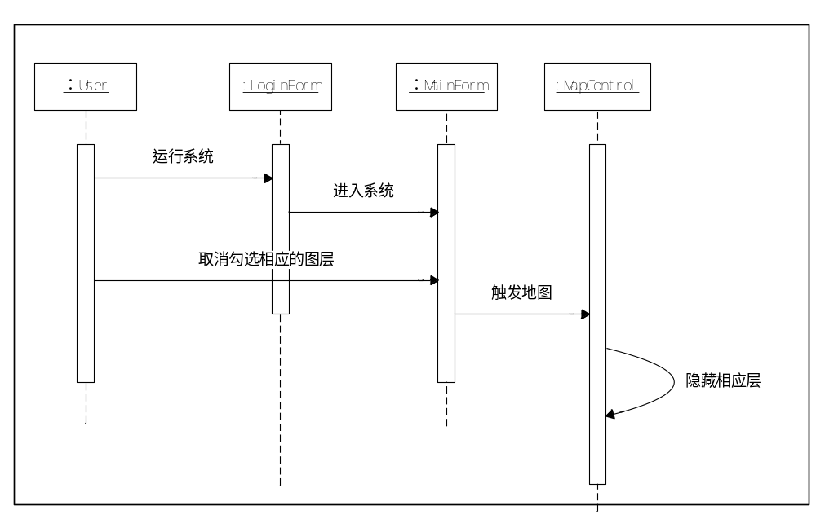
- 隐藏图层时序图

任务描述
点击地图右侧图层管理窗口，可以自由选择隐藏相应的图层。

输入
点击右侧图层管理窗口，选择相应层不可见

输出
地图上根据相应操作隐藏相应层

点击右侧图层管理窗口增加图层
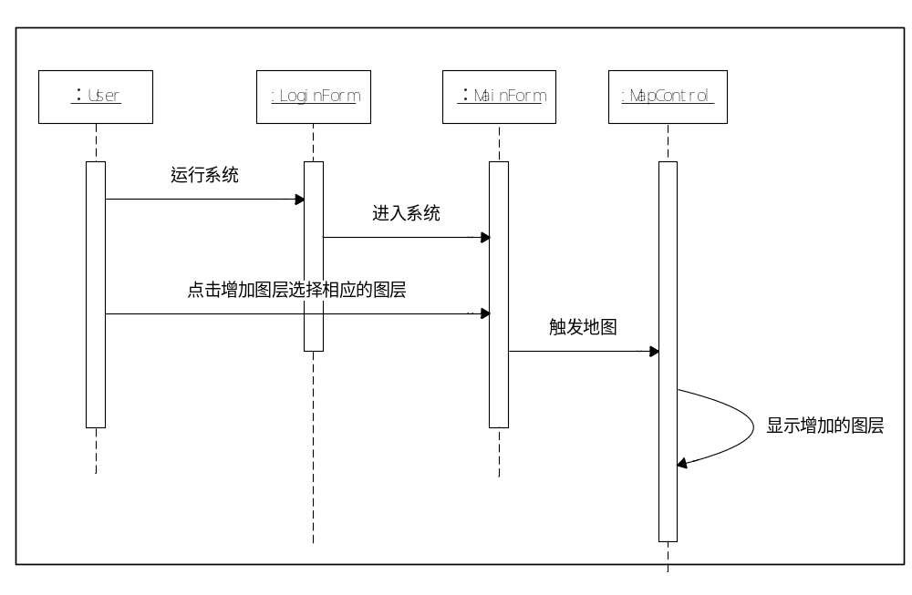
- 增加图层时序图

任务描述
点击地图右侧图层管理窗口，可以自由选择增加相应的图层。

输入
点击右侧图层管理窗口，选择需要增加的图层

输出
地图上根据相应操作显示增加的图层

点击右侧图层管理窗口删除图层
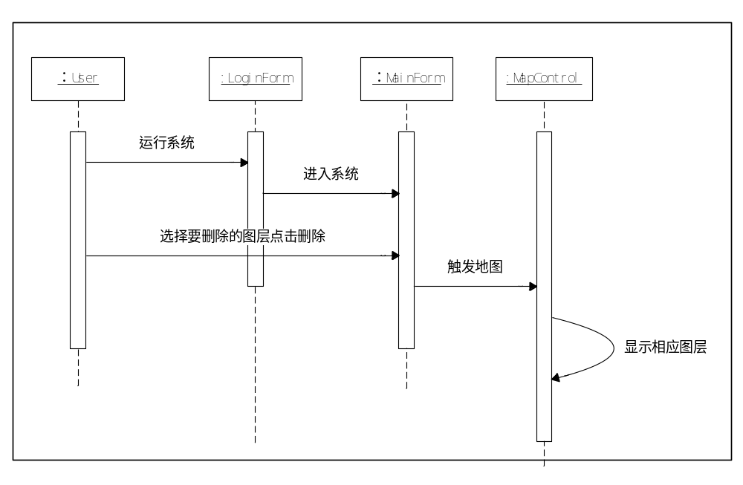
- 删除图层时序图

任务描述
点击地图右侧图层管理窗口，可以自由选择删除相应的图层。

输入
点击右侧图层管理窗口，选择相应层删除

输出
地图上根据相应操作删除相应层

鹰眼管理

缩放地图时鹰眼红色框随之变化
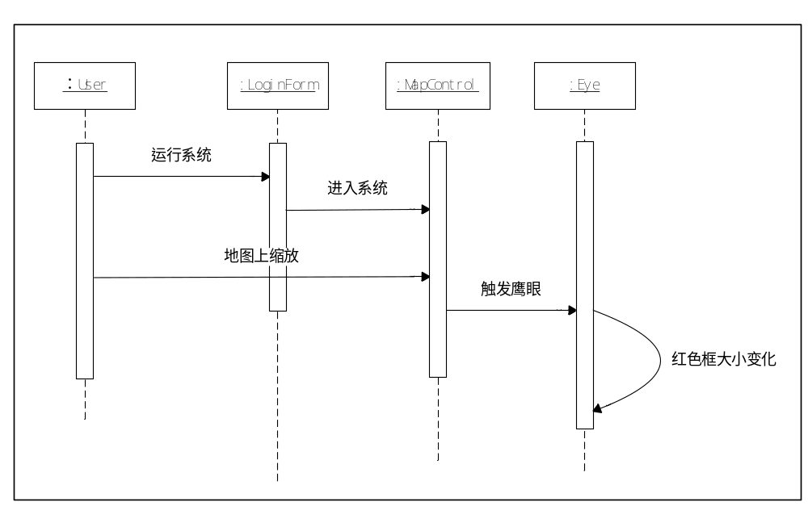
- 鹰眼时序图

任务描述
伴随着缩放地图和点击地图右侧鹰眼管理窗口，可以操作相应的鹰眼功能

输入
缩放地图观察鹰眼

输出
鹰眼中的红色框现实的主地图中的范围发生变化

鼠标左键拖动鹰眼红色框
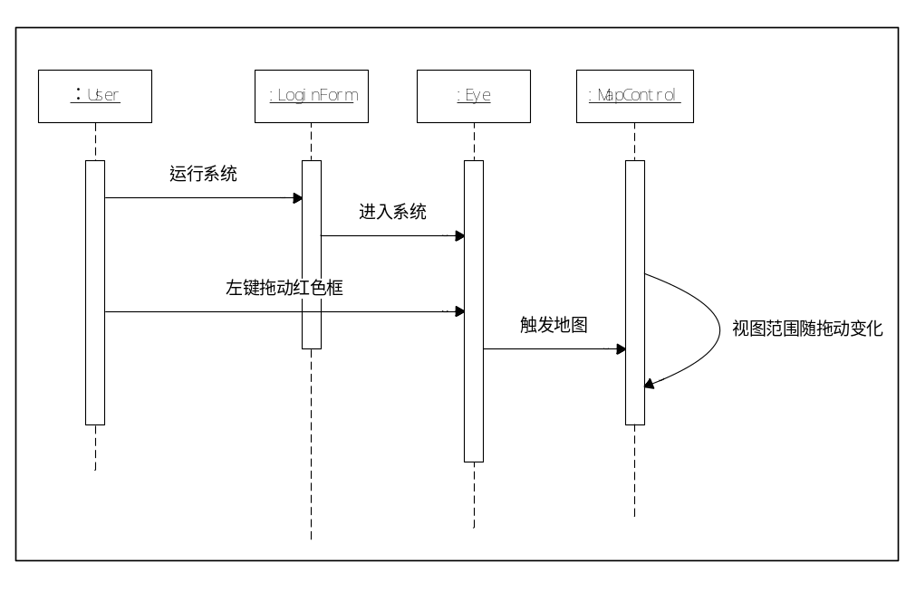
- 鹰眼时序图

任务描述
通过鼠标左键拖动鹰眼区的红色矩形框，主地图显示地图视图发生相应的变化

输入
鼠标左键拖动鹰眼区的红色矩形框

输出
主地图显示地图视图发生相应的变化

鼠标右键重新绘制矩形框
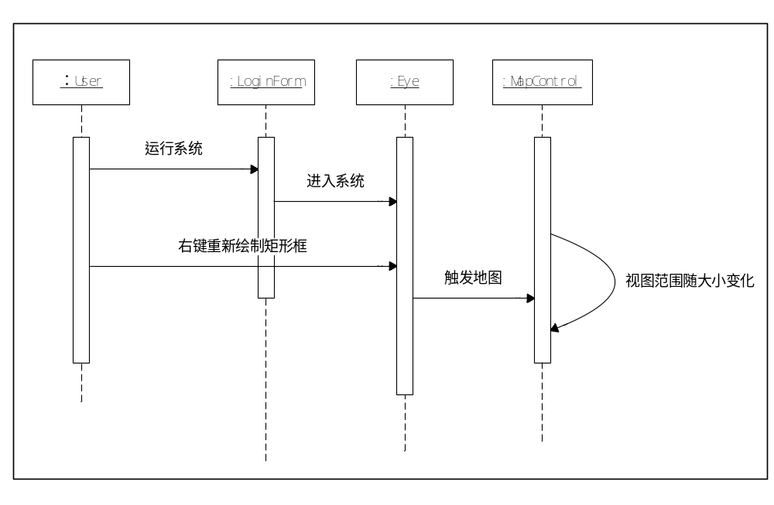
- 鹰眼时序图

任务描述
通过鼠标右键重新绘制鹰眼区的红色矩形框，主地图显示地图视图发生相应的变化

输入
鼠标右键重新绘制鹰眼区的红色矩形框

输出
主地图显示地图视图发生相应的变化

测距

点击左角测距按钮在地图上测出所需站点距离
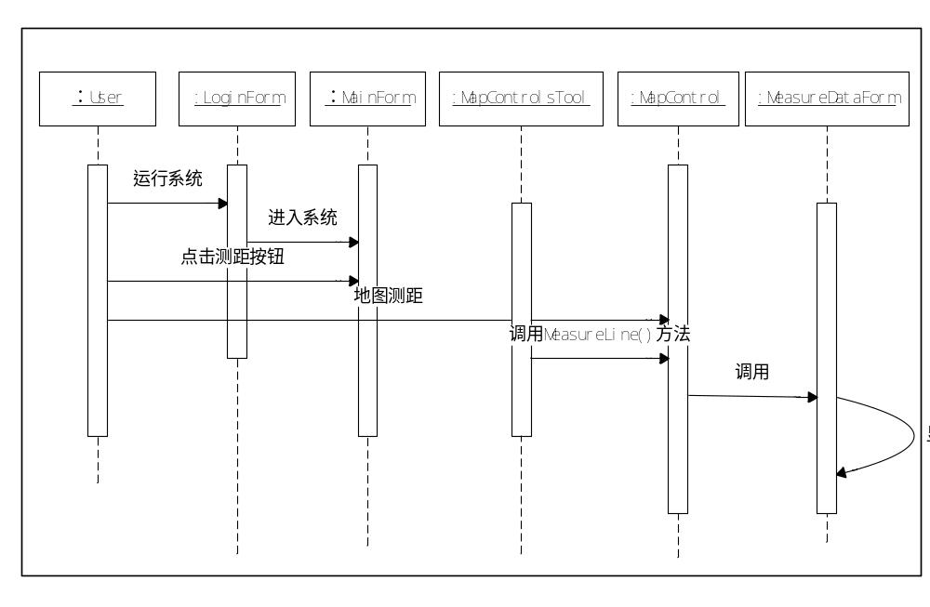
- 测距时序图

任务描述
点击左角上测距的按钮，在地图上鼠标左键点击相应距离站点即可测出其距离

输入
点击测距按钮后，在地图上鼠标左键点击相应的位置

输出
测出的距离数值

测面积

点击左角测面积按钮在地图上测出所需面积
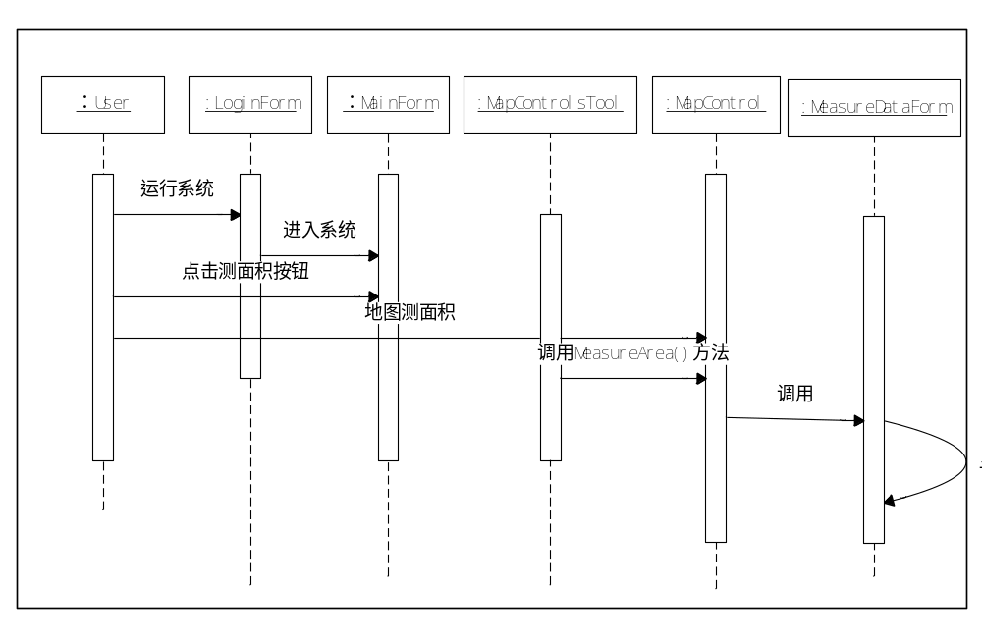
- 测面积时序图

任务描述
点击左角上测面积的按钮，在地图上鼠标左键点击相应位置即可测出其面积（双击结束）

输入
点击测面积按钮后，在地图上鼠标左键点击相应的位置

输出
测出的相应位置的面积

标注站点

鼠标滑到地图上某一站点时显示相应的站点信息
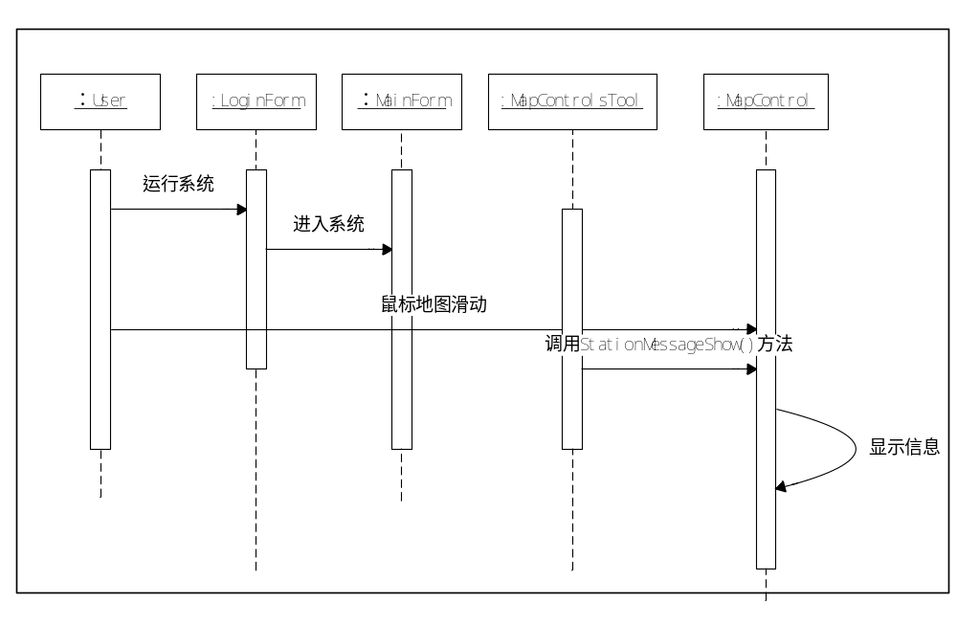
- 标注站点时序图

任务描述
点击地图上某一站点时在鼠标的右下方显示相应的站点信息

输入
点击了地图上的某一站点

输出
鼠标右下角显示相应的信息

查询定位

选择相应查询条件后打印相应站点
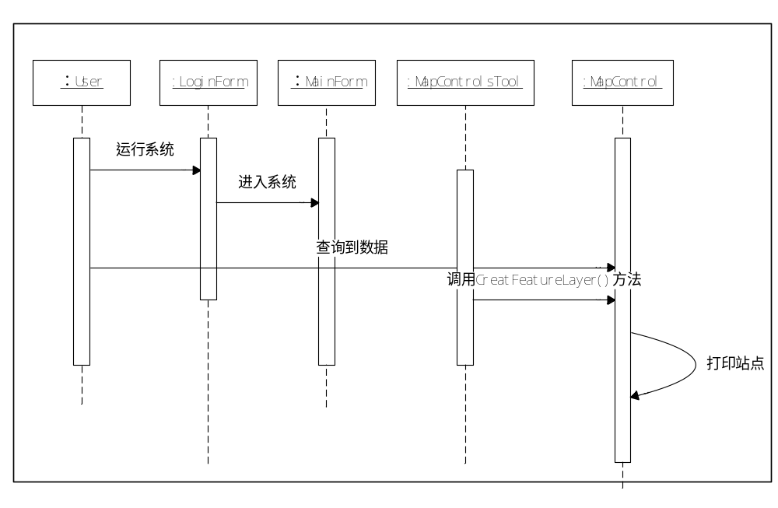
- 查询时序图

任务描述
用户在查询栏选择了相应的查询条件后可以打印到相应的站点

输入
选择了一定的查询条件

输出
在地图上显示打印相应的站点

选择查询到的数据定位
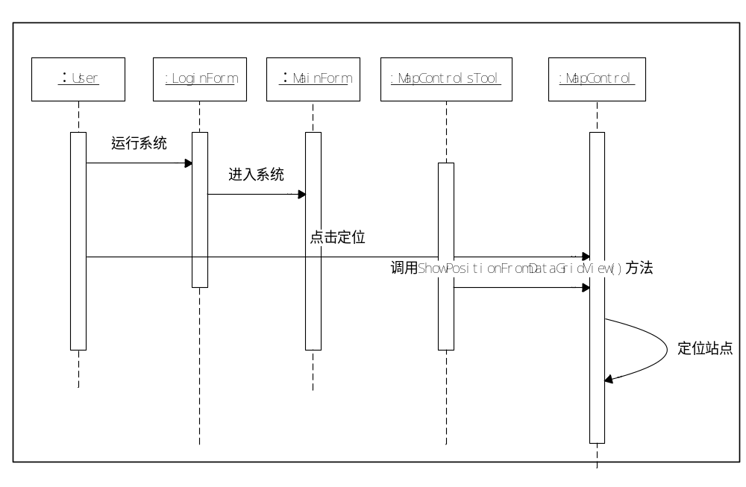
- 定位时序图

任务描述
用户在查询栏选择了相应的数据后，点击定位可以定位到相应的站点

输入
选择了一定的查询到的数据，点击定位

输出
在地图上定位了相应的站点

选择查询到的数据显示监测类型
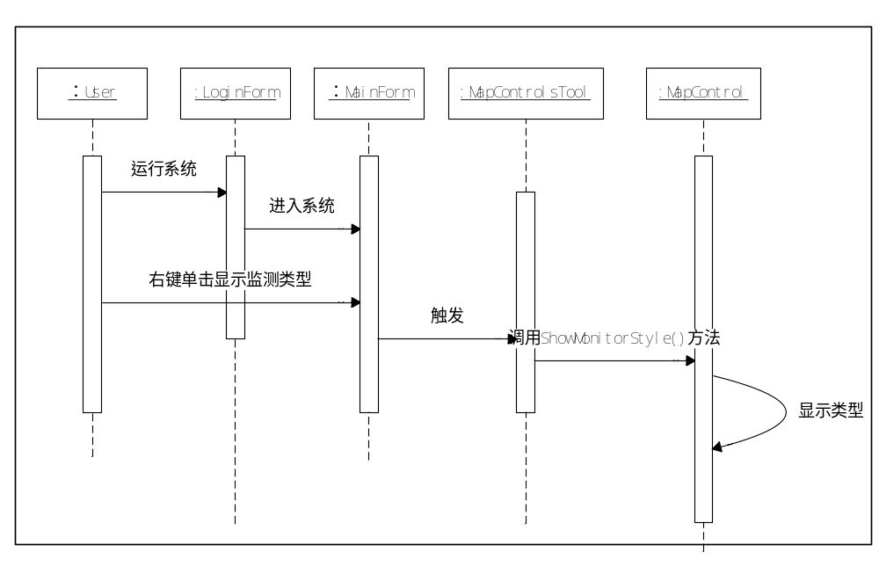
- 显示监测类型时序图

任务描述
用户查询到的相关的数据会以层的形式打印到地图中去，这时用户可以右键单击相应的层在菜单中点击“显示监测类型”，相应的监测类型会排列在站点之后。

输入
用户查询到的相关的数据会以层的形式打印到地图中去，这时用户可以右键单击相应的层在菜单中点击“显示监测类型”

输出
相应的监测类型会显示排列在站点之后

导出地图为JPG

用户点击地图保存按钮保存地图为JPG等格式文件
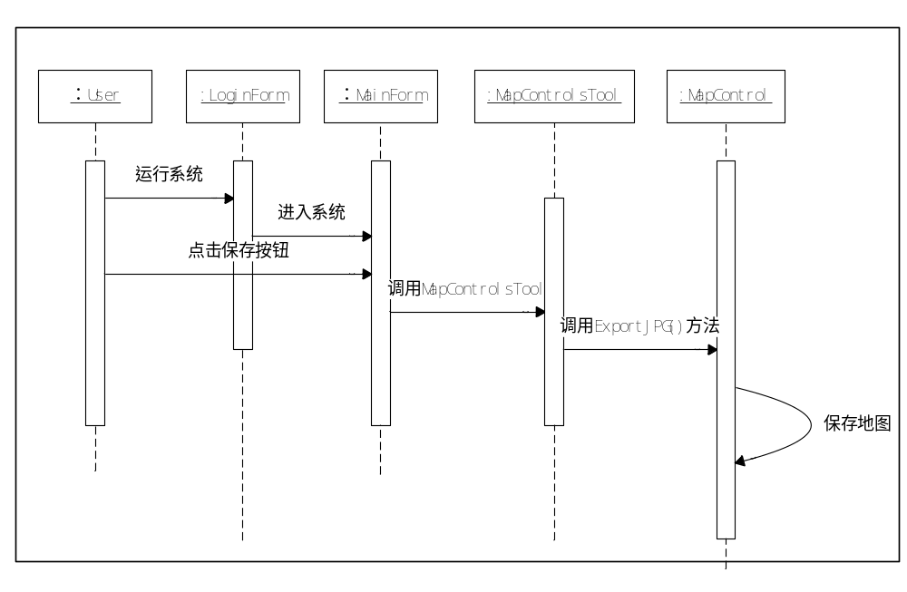
- 导出地图时序图

任务描述
通过鼠标或键盘用户可以点击保存地图按钮，保存出相应的地图到jpg格式图片

输入
用户点击了保存地图按钮

输出
系统保存相应的地图为jpg格式

保存地图

用户点击地图保存按钮保存地图为MXD地图文件
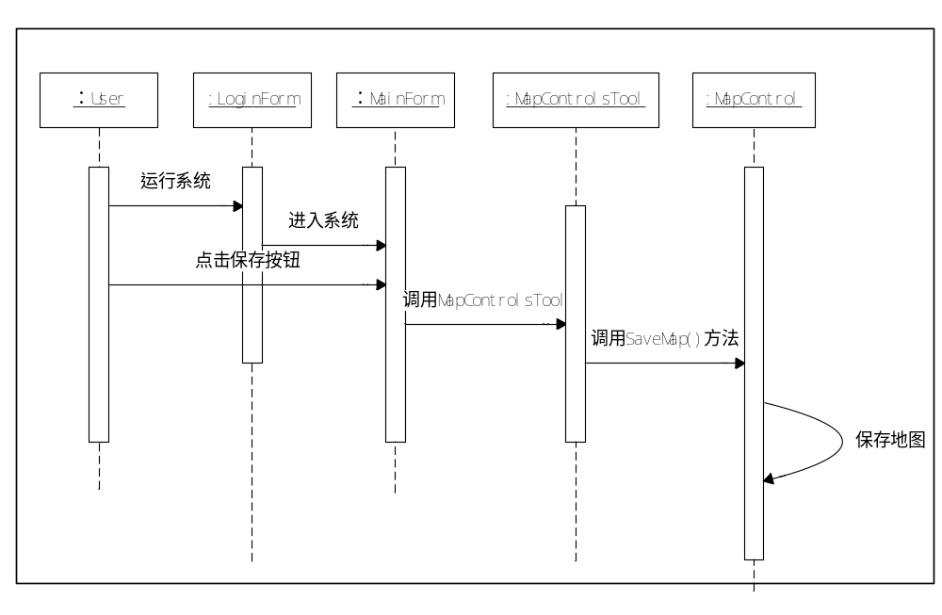
- 保存地图时序图

任务描述
通过鼠标或键盘用户可以点击保存地图按钮，保存相应的MXD地图到指定的路径

输入
用户点击了保存地图按钮

输出
系统保存相应的地图到指定的路径为MXD格式

打开地图

用户点击地图打开按钮打开格式为MXD的地图
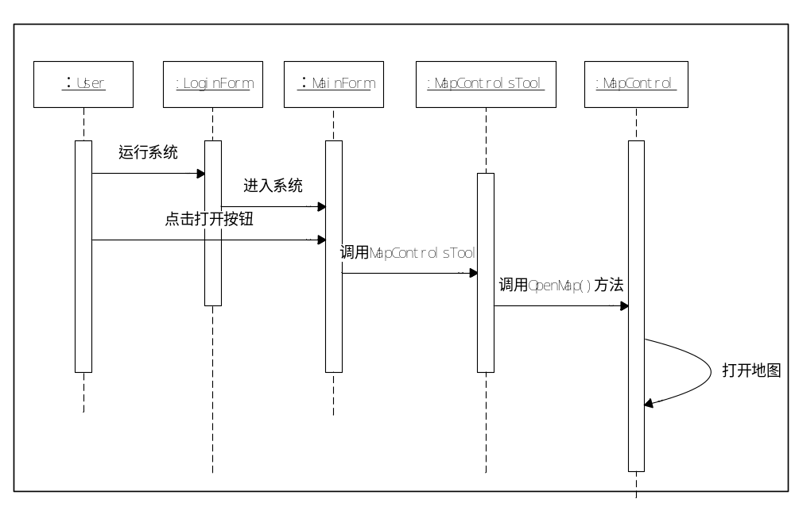
- 打开地图时序图

任务描述
通过鼠标或键盘用户可以点击打开地图按钮，打开相应的MXD地图。

输入
用户点击了打开地图按钮

输出
系统打开显示相应打开的地图。

打印

点击地图左角打印控件打印地图
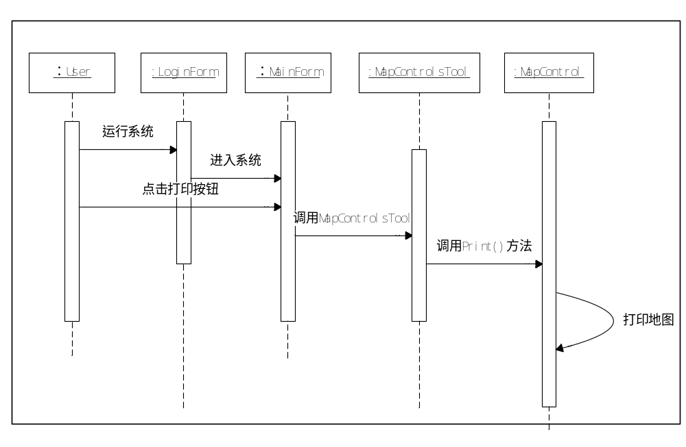
- 打印地图时序图

任务描述
点击地图左角的打印控件后打印地图

输入
点击打印控件

输出
打印出相应的地图

可视化
可视化相关类图：
- 可视化类图

单因子评价

数据库取数据出柱状图
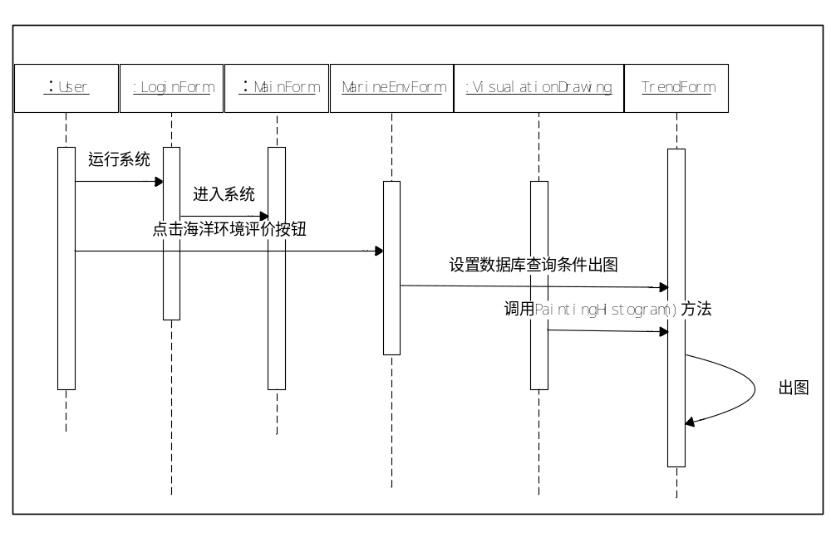
- 数据库柱状图时序图

任务描述
用户点击单因子评价按钮，弹出窗体后，通过数据库选择后，选择柱状图然后出图。

输入
点击单因子评价按钮，在弹出的窗体上选择数据库，设置好条件选择柱状图

输出
窗口输出柱状图

点击保存按钮保存柱状图为JPG等格式文件
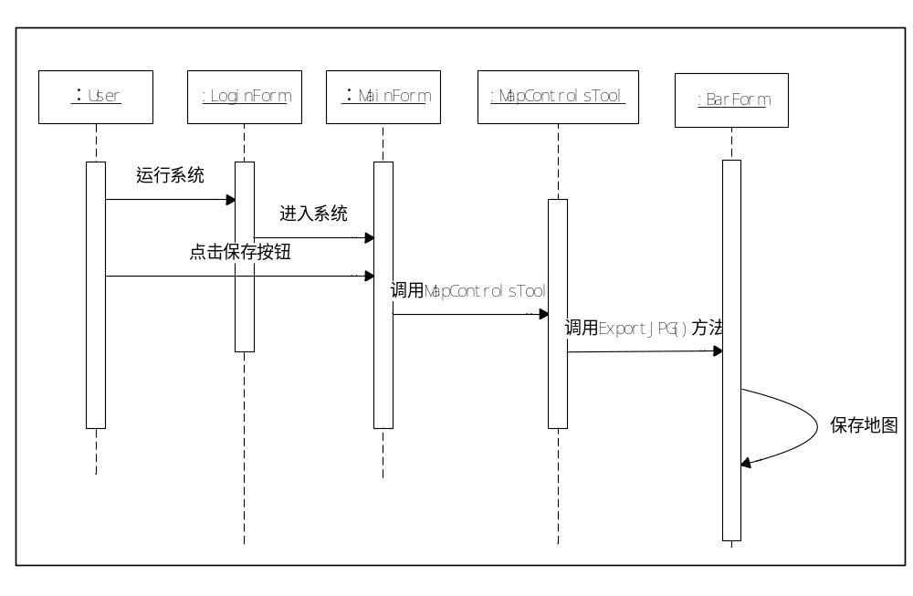
- 保存地图为JPG时序图

任务描述
通过鼠标或键盘用户可以点击保存地图按钮，保存出相应的地图到jpg格式图片

输入
用户点击了保存地图按钮

输出
系统保存相应的地图为jpg格式

点击打印按钮打印图片
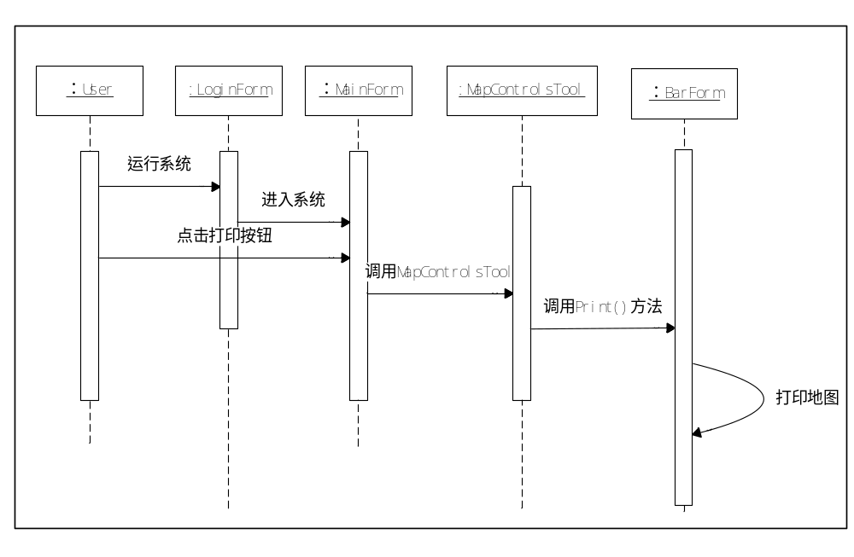
- 打印时序图

任务描述
点击出图面板上的打印按钮后打印图片

输入
点击打印按钮

输出
打印出相应的图片

数据库取数据出基于地图柱状图
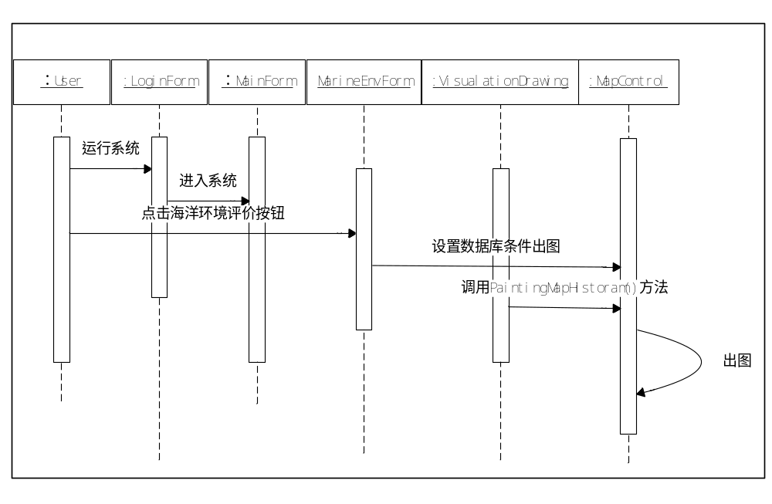
- 基于地图柱状图时序图

任务描述
用户点击单因子评价按钮，弹出窗体后，通过数据库选择后，选择基于地图柱状图，然后出图。

输入
点击单因子评价按钮，弹出窗体后，通过数据库选择，选择基于地图柱状图

输出
窗口输出基于地图柱状图

外部文件取数据出柱状图
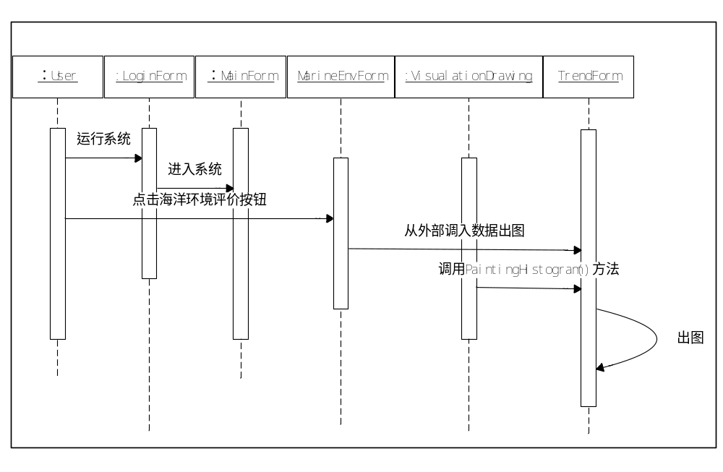
- 柱状图时序图

任务描述
用户点击单因子评价按钮，弹出窗体后，通过外部excel选择后，选择柱状图然后出图。

输入
点击单因子评价按钮，在弹出的窗体上选择外部excel导入，设置好条件选择柱状图

输出
窗口输出柱状图

点击保存按钮保存柱状图为JPG等格式文件
- 保存图片时序图

任务描述
通过鼠标或键盘用户可以点击保存地图按钮，保存出相应的地图到jpg格式图片

输入
用户点击了保存地图按钮

输出
系统保存相应的地图为jpg格式

点击打印按钮打印图片
- 打印时序图

任务描述
点击出图面板上的打印按钮后打印图片

输入
点击打印按钮

输出
打印出相应的图片

外部文件取数据出基于地图柱状图
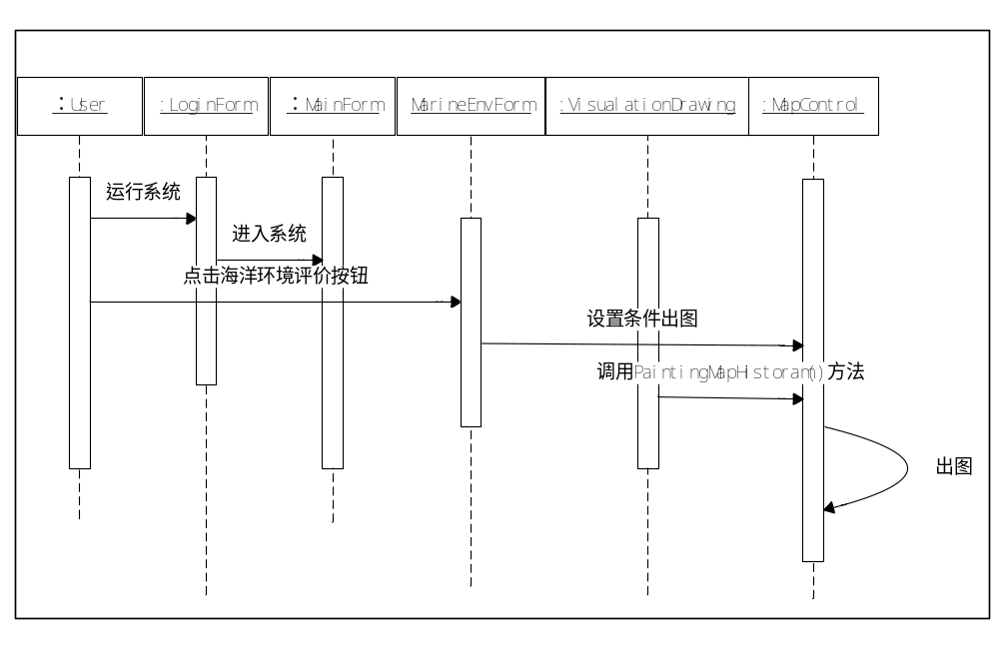
- 基于地图时序图

任务描述
用户点击单因子评价按钮，弹出窗体后，通过数据库选择或是外部excel选择后，选择基于地图柱状图，然后出图。

输入
点击单因子评价按钮，弹出窗体后，通过数据库选择或是外部excel选择后，选择基于地图柱状图

输出
窗口输出基于地图柱状图

污染分析评价

2D饼状图
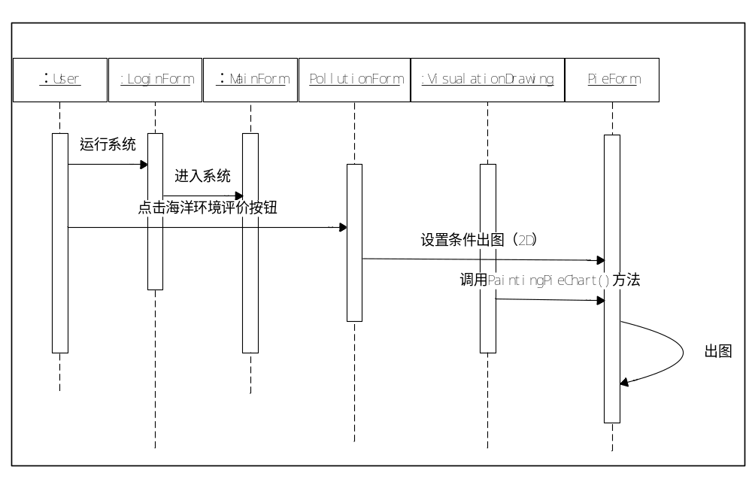
- 2D饼图时序图

任务描述
用户点击污染评价窗口，通过数据库选择或是外部excel选择后，选择2D饼状图然后出图。

输入
点击污染评价窗口，在弹出的窗体上选择数据库或是外部excel导入，设置好条件选择饼状图

输出
窗口输出2D饼状图

点击保存按钮保存2D饼图为JPG等格式文件
- 保存2D饼图时序图

任务描述
通过鼠标或键盘用户可以点击保存地图按钮，保存出相应的地图到jpg格式图片

输入
用户点击了保存地图按钮

输出
系统保存相应的地图为jpg格式

点击打印按钮打印图片
- 打印时序图

任务描述
点击出图面板上的打印按钮后打印图片

输入
点击打印按钮

输出
打印出相应的图片

3D饼状图

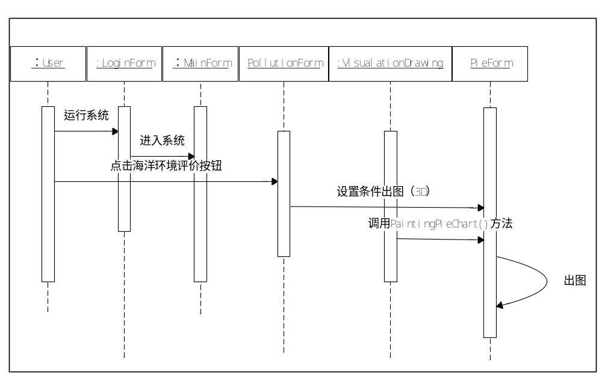
- 3D比饼图时序图

任务描述
用户点击污染评价窗口，通过数据库选择或是外部excel选择后，选择3D饼状图然后出图。

输入
点击污染评价窗口，在弹出的窗体上选择数据库或是外部excel导入，设置好条件选择3D饼状图

输出
窗口输出3D饼状图

点击保存按钮保存3D饼图为JPG等格式文件
- 保存3D饼图时序图

任务描述
通过鼠标或键盘用户可以点击保存地图按钮，保存出相应的地图到jpg格式图片

输入
用户点击了保存地图按钮

输出
系统保存相应的地图为jpg格式

点击打印按钮打印图片
- 打印时序图

任务描述
点击出图面板上的打印按钮后打印图片

输入
点击打印按钮

输出
打印出相应的图片

基于地图饼状图

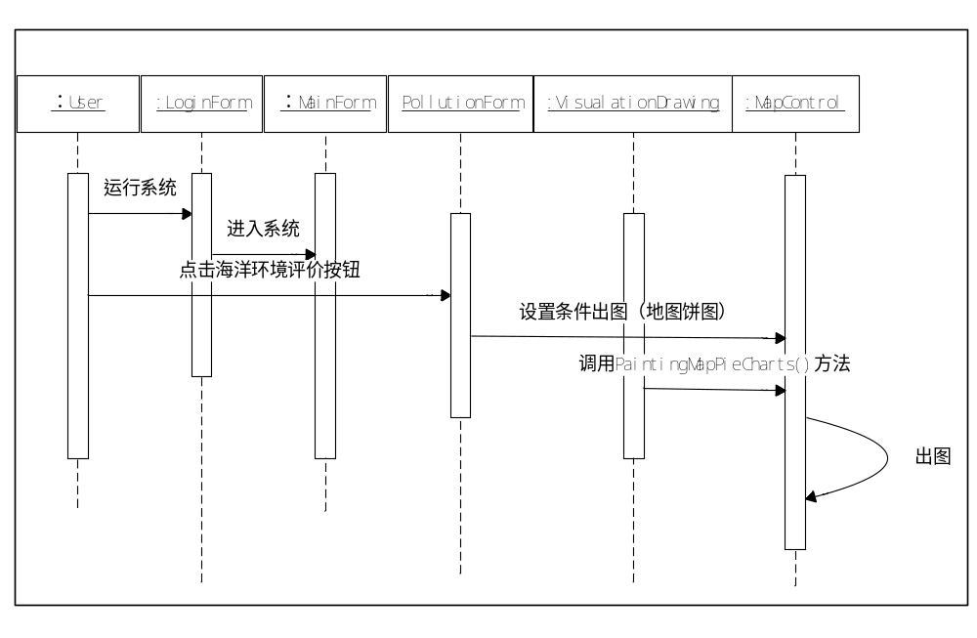
- 基于地图饼状图时序图

任务描述
用户点击污染评价按钮，弹出窗体后，通过数据库选择或是外部excel选择后，选择基于地图饼状图，然后出图。

输入
点击污染评价按钮，弹出窗体后，通过数据库选择或是外部excel选择后，选择基于地图饼状图

输出
窗口输出基于地图饼状图

空间分析评价

数据库取数据出等值线

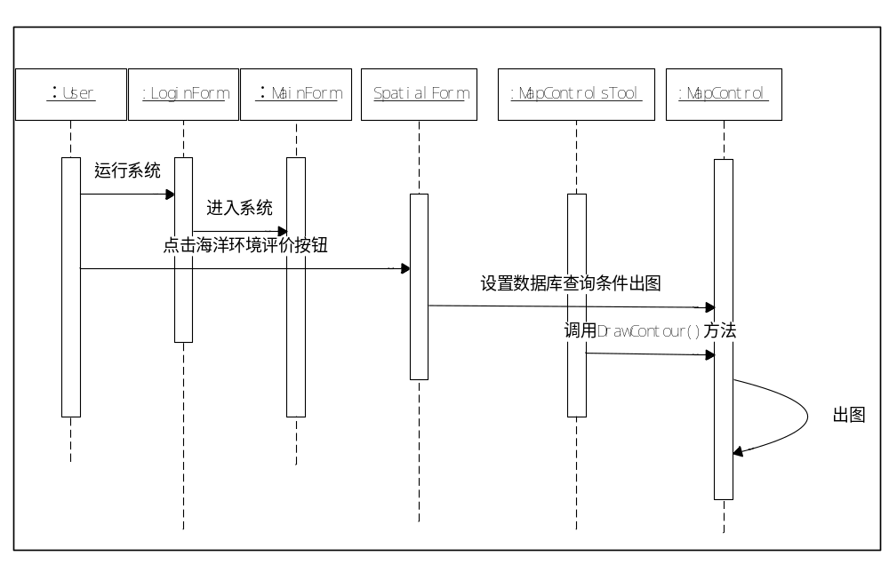
- 等值线时序图

任务描述
用户点击空间分析按钮，弹出窗体后，通过数据库选择后，选择等值线，然后出图。

输入
点击空间分析按钮，弹出窗体后，通过数据库选择后，选择等值线

输出
窗口输出等值线

数据库取数据出等值面

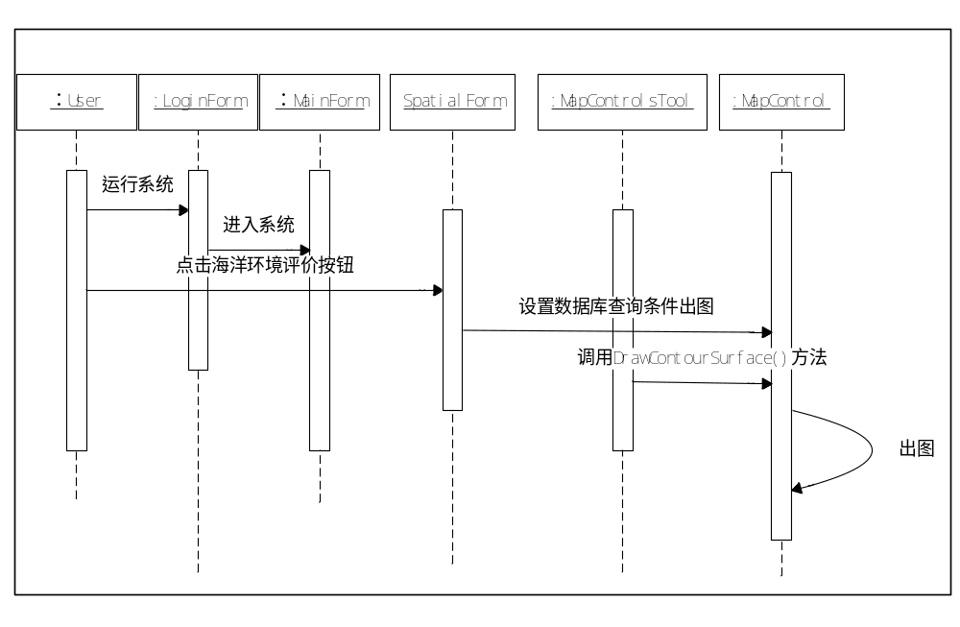
- 等值面时序图

任务描述
用户点击空间分析按钮，弹出窗体后，通过数据库选择后，选择等值面，然后出图。

输入
点击空间分析按钮，弹出窗体后，通过数据库选择后，选择等值面

输出
窗口地图控件输出等值面

外部文件取数据出等值线

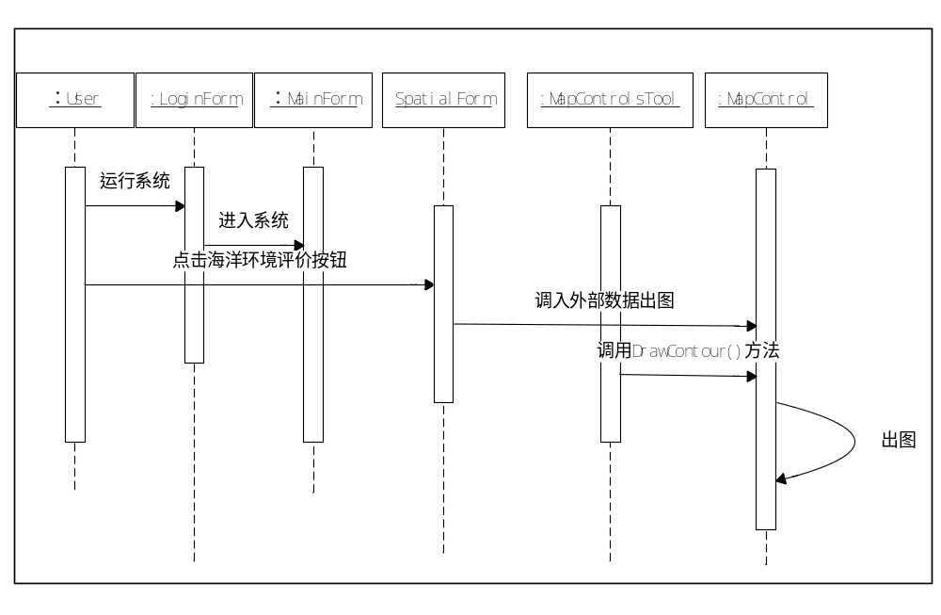
- 等值线时序图

任务描述
用户点击空间分析按钮，弹出窗体后，通过外部excel选择后，选择等值线，然后出图。

输入
点击空间分析按钮，弹出窗体后，通过外部excel选择后，选择等值线

输出
窗口输出等值线

外部文件取数据出等值面

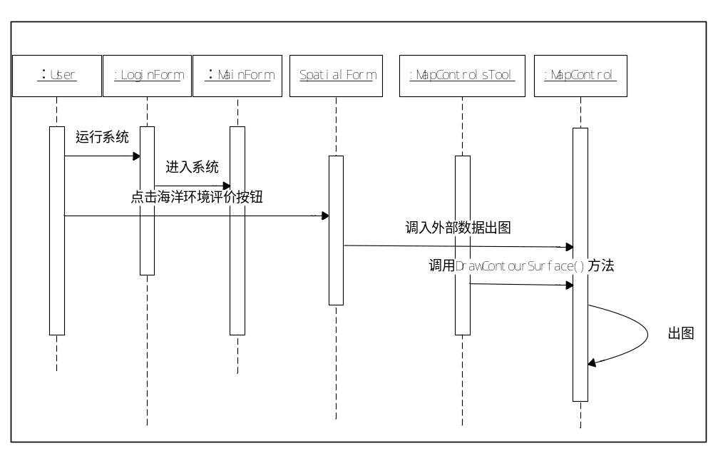
- 等值面时序图

任务描述
用户点击空间分析按钮，弹出窗体后，通过是外部excel选择后，选择等值面，然后出图。

输入
点击空间分析按钮，弹出窗体后，通过外部excel选择后，选择等值面

输出
窗口地图控件输出等值面

统计分析评价

数据库取数据出趋势图
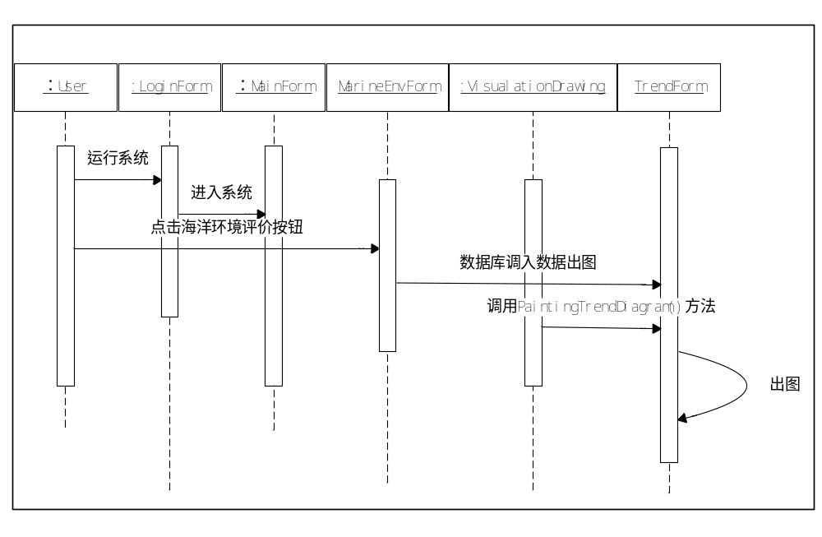
- 趋势图时序图

任务描述
用户点击统计分析评价按钮，弹出窗体后，通过数据库选择后，选择趋势图选项然后出图。

输入
点击统计分析评价按钮，在弹出的窗体上选择数据库，设置好条件选择趋势图

输出
窗口输出趋势图

点击保存按钮保存趋势图为JPG等格式文件
- 保存图片时序图

任务描述
通过鼠标或键盘用户可以点击保存地图按钮，保存出相应的地图到jpg格式图片

输入
用户点击了保存地图按钮

输出
系统保存相应的地图为jpg格式

点击打印按钮打印图片
- 打印时序图

任务描述
点击出图面板上的打印按钮后打印图片

输入
点击打印按钮

输出
打印出相应的图片

数据库取数据出柱状图

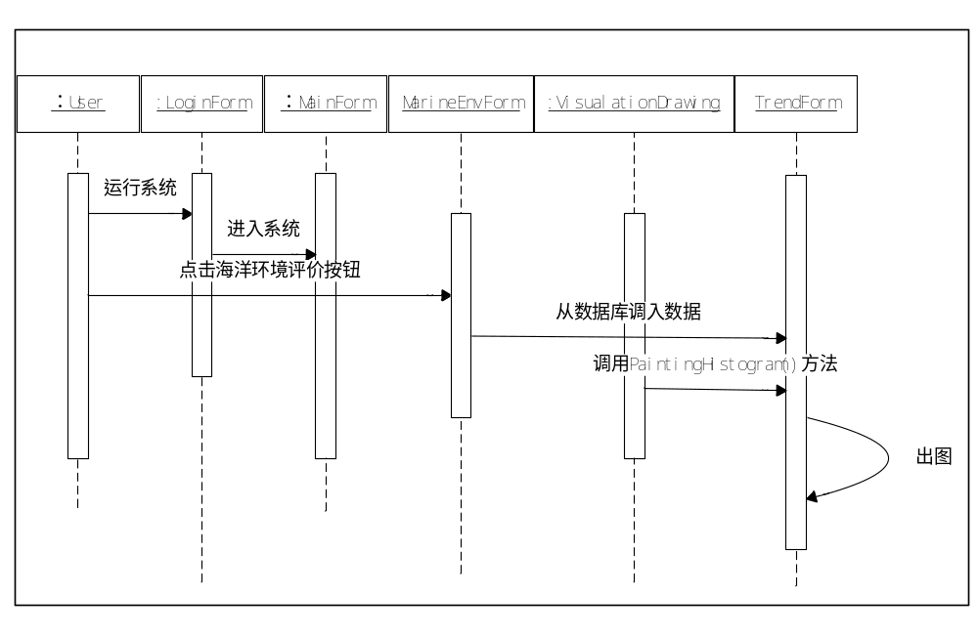
- 柱状图时序图

任务描述
用户点击统计分析按钮，弹出窗体后，通过数据库选择后，选择柱状图然后出图。

输入
点击统计分析按钮，在弹出的窗体上选择数据库，设置好条件选择柱状图

输出
窗口输出柱状图

点击保存按钮保存柱状图为JPG等格式文件
- 保存图片时序图

任务描述
通过鼠标或键盘用户可以点击保存地图按钮，保存出相应的地图到jpg格式图片

输入
用户点击了保存地图按钮

输出
系统保存相应的地图为jpg格式

点击打印按钮打印图片
- 打印时序图

任务描述
点击出图面板上的打印按钮后打印图片

输入
点击打印按钮

输出
打印出相应的图片

数据库取数据出基于地图柱状图

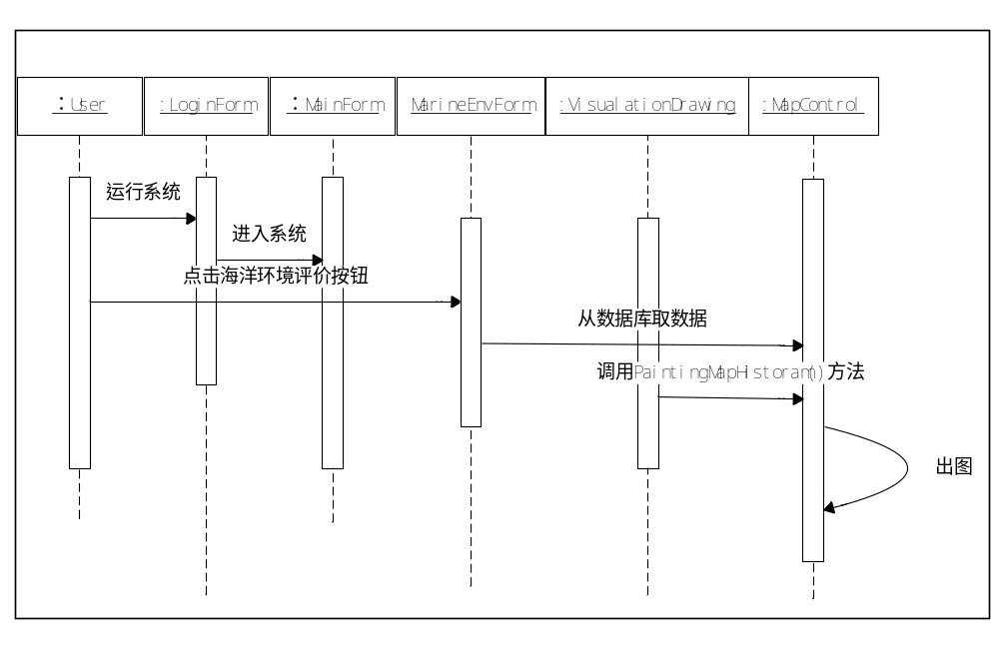
- 基于地图柱状图时序图

任务描述
用户点击统计分析按钮，弹出窗体后，通过数据库选择后，选择基于地图柱状图，然后出图。

输入
点击统计分析按钮，弹出窗体后，通过数据库选择，选择基于地图柱状图

输出
窗口输出基于地图柱状图

外部文件取数据出趋势图
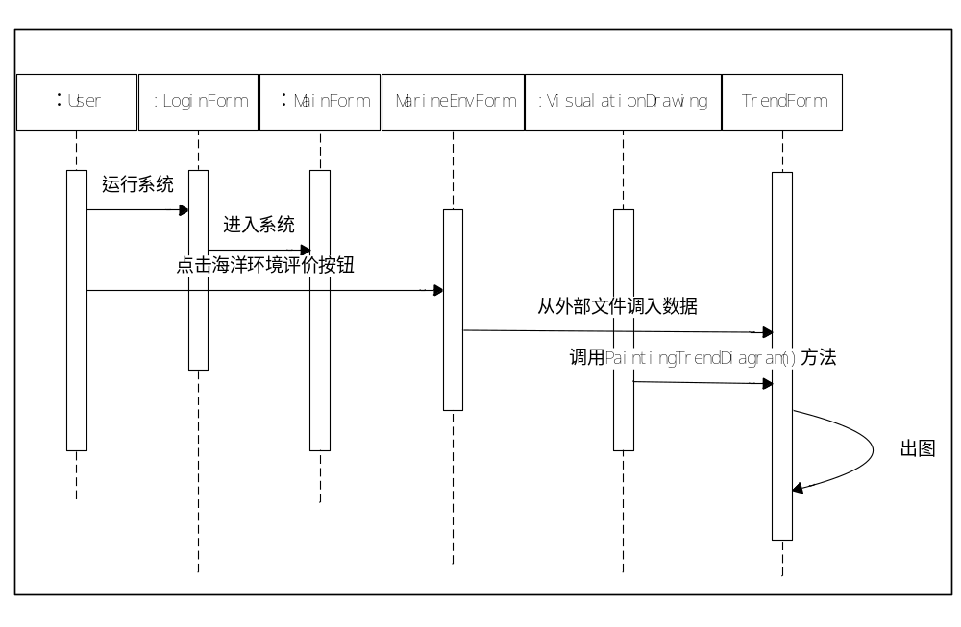
- 趋势图时序图

任务描述
用户点击统计分析按钮，弹出窗体后，通过外部excel选择后，选择趋势图选项然后出图。

输入
点击统计分析按钮，在弹出的窗体上选择外部excel导入，设置好条件选择趋势图

输出
窗口输出趋势图

点击保存按钮保存趋势图为JPG等格式文件
- 趋势图保存图片时序图

任务描述
通过鼠标或键盘用户可以点击保存地图按钮，保存出相应的地图到jpg格式图片

输入
用户点击了保存地图按钮

输出
系统保存相应的地图为jpg格式

点击打印按钮打印图片
- 趋势图打印时序图

任务描述
点击出图面板上的打印按钮后打印图片

输入
点击打印按钮

输出
打印出相应的图片

外部文件取数据出柱状图

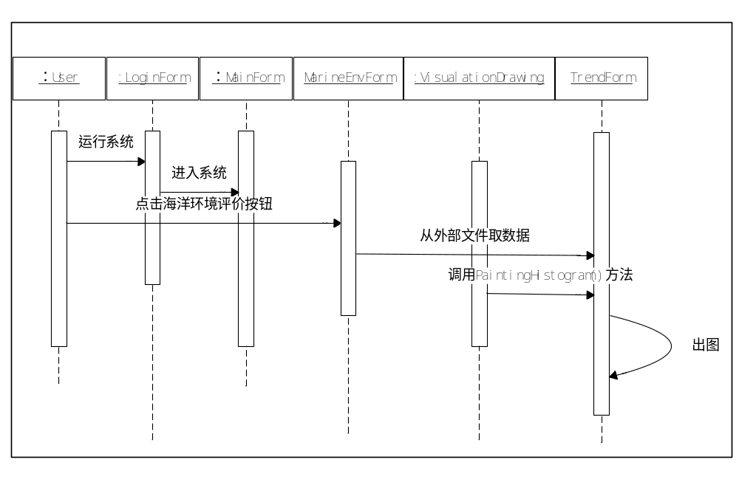
- 柱状图时序图

任务描述
用户点击统计分析按钮，弹出窗体后，通过外部excel选择后，选择柱状图然后出图。

输入
点击统计分析按钮，在弹出的窗体上选择外部excel导入，设置好条件选择柱状图

输出
窗口输出柱状图

点击保存按钮保存柱状图为JPG等格式文件
- 保存图片时序图

任务描述
通过鼠标或键盘用户可以点击保存地图按钮，保存出相应的地图到jpg格式图片

输入
用户点击了保存地图按钮

输出
系统保存相应的地图为jpg格式

点击打印按钮打印图片
- 打印时序图

任务描述
点击出图面板上的打印按钮后打印图片

输入
点击打印按钮

输出
打印出相应的图片

外部文件取数据出基于地图柱状图

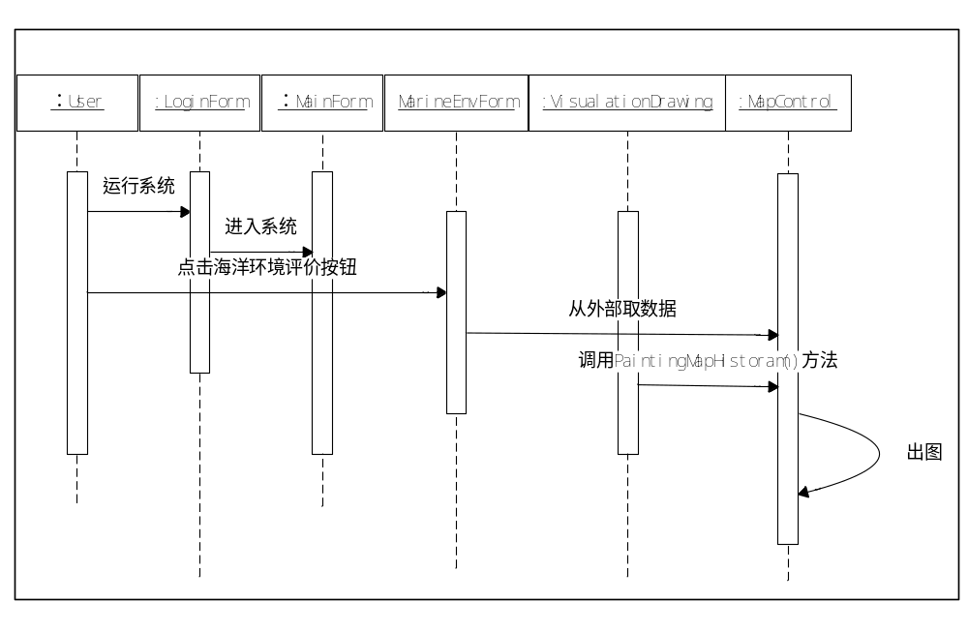
- 基于地图柱状图时序图

任务描述
用户点击统计分析按钮，弹出窗体后，通过外部excel选择后，选择基于地图柱状图，然后出图。

输入
点击统计分析按钮，弹出窗体后，通过外部excel选择后，选择基于地图柱状图

输出
窗口输出基于地图柱状图

接口设计

用户界面

登陆主界面
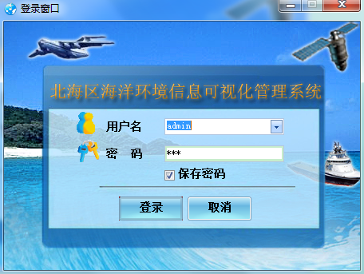

- 登陆主界面

操作主界面
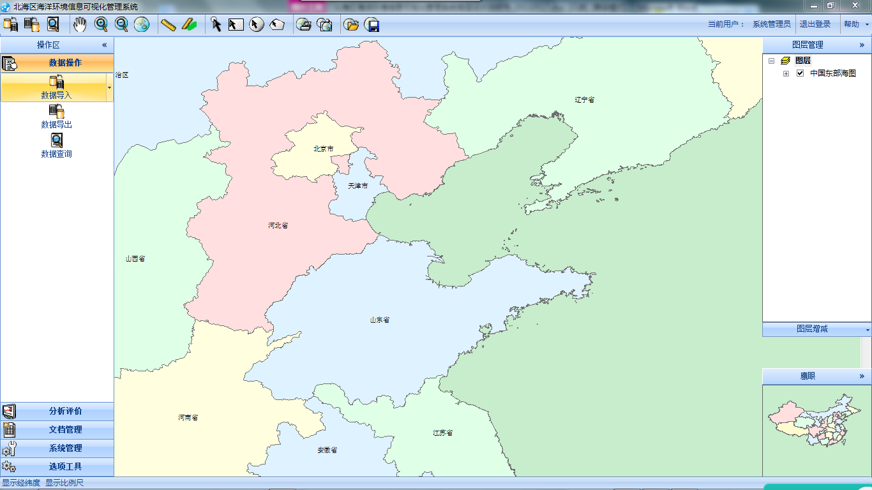
- 操作主界面

内部接口

UI: ExcelExportModelReader类接口

ExcelExportModelReader接口

原型
public ModelViewReader(string taskName, string contentName, string startDate, string endDate)

功能
接受传入的监测任务、内容名等参数，初始化ExcelExportModelReader类

输入参数
taskName每一个独立的可以唯一确定的监测任务名
contentName每一个独立的可以唯一确定的监测内容名
startDate监测内容开始日期
endDate监测内容结束日期

输出参数
无

特殊说明

BLL: LogManagement类接口

WriteLog接口

原型WriteLog(string logdescription)

功能
向数据库的日志表中写入日志

输入参数
Logdescription 对写入到日志的操作进行的描述

输出参数
将日志写入到数据库的日志表中

特殊说明
无

ConsultLog接口

原型CousultLog（）

功能
查看日志表中的日志

输入参数
无

输出参数
输出日志文件

特殊说明
无

BLL: OrclDataOperation类接口

MatchTable接口

原型
public void MatchTable(string fileName)

功能
接受传入的监测报表名参数，匹配数据库中的相关数据库表

输入参数
fileName每一个独立的可以唯一确定的监测内容报表名

输出参数
匹配的相关数据库表赋值给类中成员变量

特殊说明
无

MatchOrclTable接口

原型
public void MatchOrclTable(string taskName, string contentName, string startDate, string endDate)

功能
接受传入的监测任务、内容名等参数，匹配数据库中的相关数据库表

输入参数
taskName每一个独立的可以唯一确定的监测任务名
contentName每一个独立的可以唯一确定的监测内容名
startDate监测内容开始日期
endDate监测内容结束日期

输出参数
匹配的相关数据库表赋值给类中成员变量

特殊说明
无

DAL: ExcelOperation

GetExcelConnection接口

原型GetExcelDataSet（）

功能
连接Excel驱动后，返回DataSet集

输入参数
excelConStr Excel驱动连接字符串

输出参数
DataSet集

特殊说明
无

DAL: DataBaseOperation类接口

DataBaseOperation接口

原型
public DataBaseOperation()

功能
初始化DataBaseOperation类，设置数据库连接字符串

输入参数
无

输出参数
数据库连接字符串

特殊说明
无

ExecuteDataSet接口

原型Pubic DataSet ExecuteDataSet（string CommandText）

功能
接受传入的Sql语句 执行操作，返回结果集

输入参数
CommandText： 需要执行的Sql功能语句

输出参数
DataSet： 返回的相应的操作结果数据集

特殊说明
无

ExecuteNonQuery接口

原型Pubic int ExecuteNonQuery（string CommandText）

功能
接受传入的Sql语句 执行操作，返回数据库中受影响的行数

输入参数
CommandText： 需要执行的Sql功能语句

输出参数
Int： 返回的相应的操作所影响的行数

特殊说明
无

ExecuteReader接口

原型Pubic OracleDataReader ExecuteReader（string CommandText）

功能
接受传入的Sql语句 执行操作，生成 OracleDataReader对象。

输入参数
CommandText： 需要执行的Sql功能语句

输出参数
OracleDataReader： 返回生成的 OracleDataReader

特殊说明
无

ExecuteScalar接口

原型Pubic Object ExecuteScalar（string CommandText）

功能
接受传入的Sql语句 执行操作，返回Object对象。

输入参数
CommandText： 需要执行的Sql功能语句

输出参数
Object： 返回生成的 Object

特殊说明
无

DAL: IniFileOperation类接口

IniFileOperation接口

原型
public IniFileOperation(string path)

功能
初始化IniFileOperation类，设置绝对路径

输入参数
path ini文件路径

输出参数
m_path ini文件的绝对路径

特殊说明
无

外部接口

数据库设计

数据库对象命名
总原则：按照项目现实意义来命名，见名知意
属性命名：用英文单词，尽量用全称
数据库命名：db+实际项目名称
表空间命名：tbs +监测任务名
表命名: tbl+表空间名（去掉前缀tbs）首字母缩写+监测内容名
字段命名: 表名(去掉前缀tbl)首字母缩写+监测要素名
约束命名：chk+字段名缩写
主键命名：pk+表名缩写
外键命名：fk+表名缩写
大小写原则：前缀全用小写字母，属性用Pascal Casing
备注原则：备注名与Excel报表中的表头或字段名一致

数据库模型构建
根据《北海区海洋环境综合数据库、数据仓库建设暨数据通用管理系统开发方案》，把北海监测中心每年固定指定性监测任务以表空间的方式共同存储于海洋环境通用数据库里，监测任务以独立的表存储于相应的表空间内。
现以海水质量监测和海洋大气污染物沉降通量监测两个监测任务为例构建模型如下：

海洋环境通用数据库概念模型
名称 | 海洋环境通用数据库概念模型
代码 | dbSeaEnvironmentCurrencyCDM
数据库管理系统 | ORACLE Version 10g
注释 | 海洋环境通用数据库概念模型
数据库 | 海洋环境通用数据库

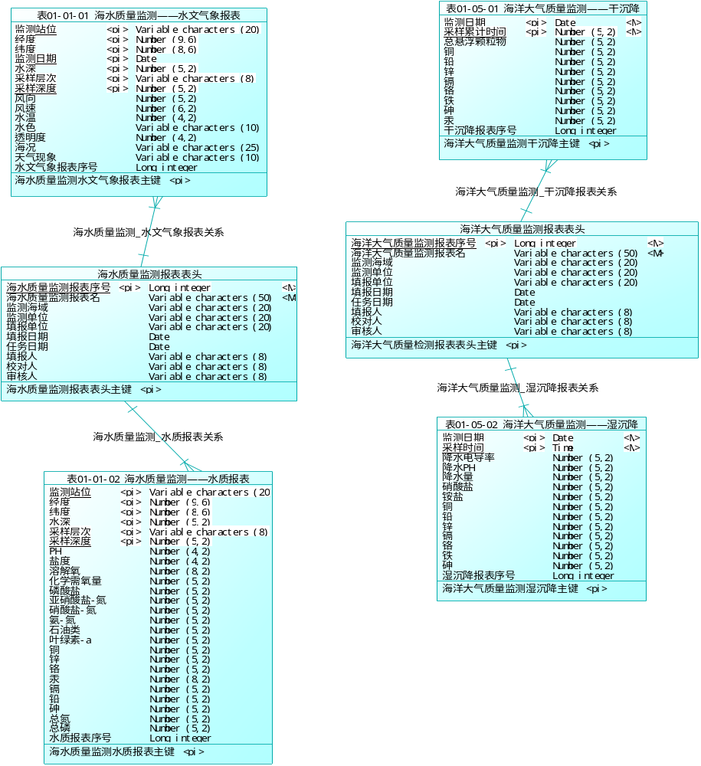
- 海洋环境通用数据库概念模型

数据库表清单

名称 | 代码 | 注释 | 数据库管理系统
海水质量监测报表表头 | tblSWQMSeaQualityMonitorCom | 海水质量监测报表表头 | ORACLE Version 10g
海洋大气质量监测报表表头 | tblSAQMAtmosphereQualityMonCom | 海洋大气质量监测报表表头 | ORACLE Version 10g
表01-01-01 海水质量监测——水文气象报表 | tblSWQMHydrometeorology | 表01-01-01 海水质量监测——水文气象报表 | ORACLE Version 10g
表01-01-02 海水质量监测——水质报表 | tblSWQMWaterQuality | 表01-01-02 海水质量监测——水质报表 | ORACLE Version 10g
表01-05-01 海洋大气质量监测——干沉降 | tblSAQMDrySubside | 表01-05-01 海洋大气质量监测——干沉降 | ORACLE Version 10g
表01-05-02 海洋大气质量监测——湿沉降 | tblSAQMWetSubside | 表01-05-02 海洋大气质量监测——湿沉降 | ORACLE Version 10g

数据库各表中的字段清单

海水质量监测报表表头的字段清单

名称 | 代码 | 数据类型 | 长度 | 主键 | 外键 | 为空 | 序列 | 注释
海水质量监测报表序号 | SWQMSWQMID | INTEGER |  | TRUE | FALSE | TRUE | 自增序列 | 海水质量监测报表序号
海水质量监测报表名 | SWQMSWQMName | VARCHAR2(50) | 50 | FALSE | FALSE | TRUE | <None> | 海水质量监测报表名
监测海域 | SWQMSWQMMonitorSeaArea | VARCHAR2(20) | 20 | FALSE | FALSE | FALSE | <None> | 监测海域
监测单位 | SWQMSWQMMonitorSection | VARCHAR2(20) | 20 | FALSE | FALSE | FALSE | <None> | 监测单位
填报单位 | SWQMSWQMFillSection | VARCHAR2(20) | 20 | FALSE | FALSE | FALSE | <None> | 填报单位
填报日期 | SWQMSWQMFillDate | DATE |  | FALSE | FALSE | FALSE | <None> | 填报日期
任务日期 | SWQMSWQMTaskDate | DATE |  | FALSE | FALSE | FALSE | <None> | 测任务日期
填报人 | SWQMSWQMFillMan | VARCHAR2(8) | 8 | FALSE | FALSE | FALSE | <None> | 填报人
校对人 | SWQMSWQMProofread | VARCHAR2(8) | 8 | FALSE | FALSE | FALSE | <None> | 校对人
审核人 | SWQMSWQMAuditor | VARCHAR2(8) | 8 | FALSE | FALSE | FALSE | <None> | 审核人

海洋大气质量监测报表表头的字段清单

名称 | 代码 | 数据类型 | 长度 | 主键 | 外键 | 为空 | 序列 | 注释
海洋大气质量监测报表序号 | SAQMSAQMID | INTEGER |  | TRUE | FALSE | TRUE | 自增序列 | 海洋大气质量监测报表序号
海洋大气质量监测报表名 | SAQMSAQMName | VARCHAR2(50) | 50 | FALSE | FALSE | TRUE | <None> | 海洋大气质量监测报表名
监测海域 | SAQMSAQMMonitorSeaArea | VARCHAR2(20) | 20 | FALSE | FALSE | FALSE | <None> | 监测海域
监测单位 | SAQMSAQMMonitorSection | VARCHAR2(20) | 20 | FALSE | FALSE | FALSE | <None> | 监测单位
填报单位 | SAQMSAQMFillsection | VARCHAR2(20) | 20 | FALSE | FALSE | FALSE | <None> | 填报单位
填报日期 | SAQMSAQMFillDate | DATE |  | FALSE | FALSE | FALSE | <None> | 填报日期
任务日期 | SAQMSAQMTaskDate | DATE |  | FALSE | FALSE | FALSE | <None> | 任务日期
填报人 | SAQMSAQMFillMan | VARCHAR2(8) | 8 | FALSE | FALSE | FALSE | <None> | 填报人
校对人 | SAQMSAQMProofread | VARCHAR2(8) | 8 | FALSE | FALSE | FALSE | <None> | 校对人
审核人 | SAQMSAQMAuditor | VARCHAR2(8) | 8 | FALSE | FALSE | FALSE | <None> | 审核人

海水质量监测——水文气象报表的字段清单

名称 | 代码 | 数据类型 | 长度 | 精度 | 主键 | 外键 | 为空 | 序列 | 注释
监测站位 | SWQMHWMonitorStation | VARCHAR2(20) | 20 |  | TRUE | FALSE | TRUE | <None> | 监测站位
经度 | SWQMHWLon | NUMBER(9,6) | 9 | 6 | TRUE | FALSE | TRUE | <None> | 经度
纬度 | SWQMHWlat | NUMBER(8,6) | 8 | 6 | TRUE | FALSE | TRUE | <None> | 纬度
监测日期 | SWQMHWMonitorDate | DATE |  |  | TRUE | FALSE | TRUE | <None> | 监测日期
水深 | SWQMHWWaterDepth | NUMBER(5,2) | 5 | 2 | TRUE | FALSE | TRUE | <None> | 水深
采样层次 | SWQMHWSamplingArrangement | VARCHAR2(8) | 8 |  | TRUE | FALSE | TRUE | <None> | 采样层次
采样深度 | SWQMHWSamplingDepth | NUMBER(5,2) | 5 | 2 | TRUE | FALSE | TRUE | <None> | 采样深度
风向 | SWQMHWWindDirection | NUMBER(5,2) | 5 | 2 | FALSE | FALSE | FALSE | <None> | 风向
风速 | SWQMHWWindSpeed | NUMBER(6,2) | 6 | 2 | FALSE | FALSE | FALSE | <None> | 风速
水温 | SWQMHWWaterTemperature | NUMBER(4,2) | 4 | 2 | FALSE | FALSE | FALSE | <None> | 水温
水色 | SWQMHWWaterColor | VARCHAR2(10) | 10 |  | FALSE | FALSE | FALSE | <None> | 水色
透明度 | SWQMHWDiaphaneity | NUMBER(4,2) | 4 | 2 | FALSE | FALSE | FALSE | <None> | 透明度
海况 | SWQMHWSeaStatus | VARCHAR2(25) | 25 |  | FALSE | FALSE | FALSE | <None> | 海况
天气现象 | SWQMHWWeatherStatus | VARCHAR2(10) | 10 |  | FALSE | FALSE | FALSE | <None> | 天气现象
水文气象报表序号 | SWQMHWID | INTEGER |  |  | FALSE | TRUE | FALSE | 自增序列 | 水文气象报表序号

海水质量监测——水质报表的字段清单
名称 | 代码 | 数据类型 | 长度 | 精度 | 主键 | 外键 | 为空 | 序列 | 注释
监测站位 | SWQMWQMonitorStation | VARCHAR2(20) | 20 |  | TRUE | FALSE | TRUE | <None> | 监测站位
经度 | SWQMWQLon | NUMBER(9,6) | 9 | 6 | TRUE | FALSE | TRUE | <None> | 经度
纬度 | SWQMWQlat | NUMBER(8,6) | 8 | 6 | TRUE | FALSE | TRUE | <None> | 纬度
水深 | SWQMWQWaterDepth | NUMBER(5,2) | 5 | 2 | TRUE | FALSE | TRUE | <None> | 水深
采样层次 | SWQMWQSamplingArrangement | VARCHAR2(8) | 8 |  | TRUE | FALSE | TRUE | <None> | 采样层次
采样深度 | SWQMWQSamplingDepth | NUMBER(5,2) | 5 | 2 | TRUE | FALSE | TRUE | <None> | 采样深度
PH | SWQMWQPH | NUMBER(4,2) | 4 | 2 | FALSE | FALSE | FALSE | <None> | PH
盐度 | SWQMWQSalinity | NUMBER(4,2) | 4 | 2 | FALSE | FALSE | FALSE | <None> | 盐度
溶解氧 | WQ_DissolvedO2 | NUMBER(8,2) | 8 | 2 | FALSE | FALSE | FALSE | <None> | 溶解氧
化学需氧量 | SWQMWQchemO2 | NUMBER(5,2) | 5 | 2 | FALSE | FALSE | FALSE | <None> | 化学需氧量
磷酸盐 | SWQMWQPhosphate | NUMBER(5,2) | 5 | 2 | FALSE | FALSE | FALSE | <None> | 磷酸盐
亚硝酸盐-氮 | SWQMWQNitriteN | NUMBER(5,2) | 5 | 2 | FALSE | FALSE | FALSE | <None> | 亚硝酸盐-氮
硝酸盐-氮 | SWQMWQNitrateN | NUMBER(5,2) | 5 | 2 | FALSE | FALSE | FALSE | <None> | 硝酸盐-氮
氨-氮 | SWQMWQNH4N | NUMBER(5,2) | 5 | 2 | FALSE | FALSE | FALSE | <None> | 氨-氮
石油类 | SWQMWQOil | NUMBER(5,2) | 5 | 2 | FALSE | FALSE | FALSE | <None> | 石油类
叶绿素-a | SWQMWQChlorophyla | NUMBER(5,2) | 5 | 2 | FALSE | FALSE | FALSE | <None> | 叶绿素-a
铜 | SWQMWQCu | NUMBER(5,2) | 5 | 2 | FALSE | FALSE | FALSE | <None> | 铜
锌 | SWQMWQZn | NUMBER(5,2) | 5 | 2 | FALSE | FALSE | FALSE | <None> | 锌
铬 | SWQMWQCr | NUMBER(5,2) | 5 | 2 | FALSE | FALSE | FALSE | <None> | 铬
汞 | SWQMWQHg | NUMBER(8,2) | 8 | 2 | FALSE | FALSE | FALSE | <None> | 汞
镉 | SWQMWQCd | NUMBER(5,2) | 5 | 2 | FALSE | FALSE | FALSE | <None> | 镉
铅 | SWQMWQPb | NUMBER(5,2) | 5 | 2 | FALSE | FALSE | FALSE | <None> | 铅
砷 | SWQMWQAs | NUMBER(5,2) | 5 | 2 | FALSE | FALSE | FALSE | <None> | 砷
总氮 | SWQMWQN | NUMBER(5,2) | 5 | 2 | FALSE | FALSE | FALSE | <None>
总磷 | SWQMWQP | NUMBER(5,2) | 5 | 2 | FALSE | FALSE | FALSE | <None> | 总磷
水质报表序号 | SWQMWQID | INTEGER |  |  | FALSE | TRUE | FALSE | 自增序列 | 水质报表序号

海洋大气质量监测——干沉降的字段清单

名称 | 代码 | 数据类型 | 长度 | 精度 | 主键 | 外键 | 为空 | 序列 | 注释
监测日期 | SAQMDSMonitorDate | DATE |  |  | TRUE | FALSE | TRUE | <None> | 监测日期
采样累计时间 | SAQMDSSamplingTotalTime | NUMBER(5,2) | 5 | 2 | TRUE | FALSE | TRUE | <None> | 采样累计时间
总悬浮颗粒物 | SAQMDSSuspendQrain | NUMBER(5,2) | 5 | 2 | FALSE | FALSE | FALSE | <None> | 总悬浮颗粒物
铜 | SAQMDSCu | NUMBER(5,2) | 5 | 2 | FALSE | FALSE | FALSE | <None> | 铜
铅 | SAQMDSPb | NUMBER(5,2) | 5 | 2 | FALSE | FALSE | FALSE | <None> | 铅
锌 | SAQMDSZn | NUMBER(5,2) | 5 | 2 | FALSE | FALSE | FALSE | <None> | 锌
镉 | SAQMDSCd | NUMBER(5,2) | 5 | 2 | FALSE | FALSE | FALSE | <None> | 镉
铬 | SAQMDSCr | NUMBER(5,2) | 5 | 2 | FALSE | FALSE | FALSE | <None> | 铬
铁 | SAQMDSFe | NUMBER(5,2) | 5 | 2 | FALSE | FALSE | FALSE | <None> | 铁
砷 | SAQMDSAr | NUMBER(5,2) | 5 | 2 | FALSE | FALSE | FALSE | <None> | 砷
汞 | SAQMDSHg | NUMBER(5,2) | 5 | 2 | FALSE | FALSE | FALSE | <None> | 汞
干沉降报表序号 | SAQMDSID | INTEGER |  |  | FALSE | TRUE | FALSE | 自增序列 | 干沉降报表序号

海洋大气质量监测——湿沉降的字段清单

名称 | 代码 | 数据类型 | 长度 | 精度 | 主键 | 外键 | 为空 | 序列 | 注释
监测日期 | SAQMWSMonitorDate | DATE |  |  | TRUE | FALSE | TRUE | <None> | 监测日期
采样时间 | SAQMWSSamplingTime | DATE |  |  | TRUE | FALSE | TRUE | <None> | 采样时间
降水电导率 | SAQMWSPrecipitationConductivity | NUMBER(5,2) | 5 | 2 | FALSE | FALSE | FALSE | <None> | 降水电导率
降水PH | SAQMWSPrecipitationPH | NUMBER(5,2) | 5 | 2 | FALSE | FALSE | FALSE | <None> | 降水PH
降水量 | SAQMWSPrecipitation | NUMBER(5,2) | 5 | 2 | FALSE | FALSE | FALSE | <None> | 降水量
硝酸盐 | SAQMWSNO3 | NUMBER(5,2) | 5 | 2 | FALSE | FALSE | FALSE | <None> | 硝酸盐
铵盐 | SAQMWSNH4 | NUMBER(5,2) | 5 | 2 | FALSE | FALSE | FALSE | <None> | 铵盐
铜 | SAQMWSCu | NUMBER(5,2) | 5 | 2 | FALSE | FALSE | FALSE | <None> | 铜
铅 | SAQMWSPb | NUMBER(5,2) | 5 | 2 | FALSE | FALSE | FALSE | <None> | 铅
锌 | SAQMWSZn | NUMBER(5,2) | 5 | 2 | FALSE | FALSE | FALSE | <None> | 锌
镉 | SAQMWSCd | NUMBER(5,2) | 5 | 2 | FALSE | FALSE | FALSE | <None> | 镉
铬 | SAQMWSCr | NUMBER(5,2) | 5 | 2 | FALSE | FALSE | FALSE | <None> | 铬
铁 | SAQMWSFe | NUMBER(5,2) | 5 | 2 | FALSE | FALSE | FALSE | <None> | 铁
砷 | SAQMWSAs | NUMBER(5,2) | 5 | 2 | FALSE | FALSE | FALSE | <None> | 砷
湿沉降报表序号 | SAQMWSID | INTEGER |  |  | FALSE | TRUE | FALSE | 自增序列 | 湿沉降报表序号

